စဉ် | သီးနှံအမည် | မျိုးအမည် | စာမျက်နှာ
၁ | ပြောင်း | Shwe Myae-210
၂ |  | Shwe Myae-12
၃ |  | Shwe Myae-211
၄ |  | Shwe Myae-212
၅ | ပြောင်းချို | Big Sweet
၆ |  | Honey 33
၇ |  | Super Big 755
၈ | ပဲတီစိမ်း | GM-002
၉ |  | GM-066
၁၀ | ကော်ဖီ | CCSD-1
၁၁ |  | CCSD-2
၁၂ |  | CRIETC 13
၁၃ |  | CRIETC 14
၁၄ | ကြံ | Pyinaman-9
၁၅ |  | Nawaday-5
၁၆ | ပန်းဂေါ်ဖီ | TS 001
၁၇ | ဖရဲ | Golden sweet 80
၁၈ |  | KYM-855
၁၉ | သခွားမွှေး | Byter 231
၂၀ |  | Shwe War 28
၂၁ | ခရမ်းချဉ် | Taung Paw Thar 979
၂၂ |  | Maria 104
၂၃ |  | Sin Tomato (4)
၂၄ |  | VF-Cherry 1
၂၅ |  | VF-Padamya (1)
၂၆ |  | Sunrise 355
၂၇ | ရုံးပတီ | VF-Yemon (2)
၂၈ | ငရုတ် | Ivory
၂၉ |  | Champion 999
၃၀ |  | VF-CHI
၃၁ |  | VF-CH2 Moe Htaung Phyu
၃၂ |  | VF-HP2 Palae Phyu
၃၃ | ငရုတ် | Sim Hot Pepper 1
၃၄ | တိုင်ထောင်ပဲ | VF-Shein Shae 1
၃၅ |  | VF-Tai Lutt Pe
၃၆ | Butternut Squash | PK 1010
၃၇ | သခွား | CU 80
၃၈ |  | CU1110
၃၉ |  | CU1113

အစေ့ထုတ်ပြောင်းမျိုးသစ် ရွှေမြေ-၂၁၀ ၏အရည်အချင်းလက္ခဏာများ
၁။သီးနှံအမည် - အစေ့ထုတ်ပြောင်း
၂။မျိုးအမည် - ရွှေမြေ -၂၁၀
၃။မူရင်းအမည်/ မွေးမြူရေးလိုင်းနံပါတ် - HF-10/AA-20203
၄။မိဘအမည် - 20HM-12 Female× 15 HI-23 Male
၅။မူရင်းဒေသ - Myanmar
၆။ရယူခဲ့သည့်အဖွဲ့အစည်း - Agricultural Development Research Center(ADRC)/Asia Agriculture Co.,Ltd
၇။စတင်စမ်းသပ်သည့်ခုနှစ် - ၂၀၂၀
၈။စမ်းသပ်သည့်ကာလ - ၂၀၂၀ ခုနှစ်၊ မိုးရာသီ
၉။စမ်းသပ်သည့်ဒေသများ - တပ်ကုန်း၊ အောင်ပန်း၊ ကျောက်မဲ
၁၀။အသုံးပြုသည့်စံထားမျိုး - ရေဆင်းစပ်မျိုး-၁၀၊ CP-808၊ NK-625၊
Armo-339နှင့်ရွှေမြေ -၁၀
၁၁။၅၀ % ပန်းပွင့်ရက် - ၆၀
(50 % Tasseling)
၁၂။၅၀ % မြိတ်ဆာထွက်ရက် - ၆၃
(50 % Silking)
၁၃။အသက်ရက် - ၁၂၀
၁၄။အပင်အမြင့် (Plant Height, cm) - ၂၁၄
၁၅။အဖူးထိအမြင့် (Ear Height, cm) - ၁၁၀
၁၆။အပင်ယိုင်လဲမှု(Lodging) - မရှိပါ
၁၇။ရောဂါကျရောက်မှုအခြေအနေ - ရာသီဥတုနှင့် စိုက်ချိန်ပေါ်မူတည်၍
အနည်းငယ်ကျရောက်မှုရှိသည်။
၁၈။ရောဂါကျရောက်မှုအဆင့် - ၂
၁၉။ပိုးမွှားကျရောက်မှုအခြေအနေ - ပင်စည်ထိုးပိုး၊ ငမြှောင်တောင်
၂၀။ပိုးမွှားကျရောက်မှုအဆင့် - ၃
၂၁။ဖက်လုံ/မလုံ(Husk cover) - ဖက်လုံ
၂၂။တစ်ပင်ပါအဖူးအရေအတွက် - ၁
၂၃။အဖူးအလေးချိန်(Field weight, kg) - ၁၀
၂၄။အစိုဓါတ် % (moisture %) - ၂၂
၂၅။အဖူးအရှည် (စမ) - ၁၈
၂၆။အဖူးအချင်း (စမ) - ၅.၃
၂၇။အူတိုင်အချင်း (စမ) - ၃
၂၈။ပြောင်းဖူးပုံသဏ္ဍာန် - Cylindrical
၂၉။တစ်ဖူးပါအတန်း - ၂၀
၃၀။တစ်တန်းပါအစေ့ - ၃၈
၃၁။အစေ့တန်းအရှည်(စမ) - ၂၀
၃၂။အစေ့အရောင် - Yellow
၃၃။ အစေ့အမျိုးအစား - Semi-Flint
၃၄။ အစေ့ထွက်ရာခိုင်နှုန်း(Shelling %) - ၈၂%
၃၅။ အစေ့(၁၀၀၀)အလေးချိန်(ဂရမ်) - ၃၃၅
၃၆။အထွက်နှုန်း (ကီလို/ဟတ်တာ) - ၁၁၃၆၂.၀၀
၃၇။ စိုက်ပျိုးသင့်သည့်ဒေသများ - ဒေသအားလုံး
၃၈။ ထူးခြားသောအရည်အချင်း - အစေ့အရောင်တောက်ပြီးဖူးခြောက်ပင်စို (Stay
Green character) ရှိ၍အထွက်နှုန်းကောင်း
မျိုးဖြစ်ပြီးဒေသမရွေးစိုက်ပျိုးနိုင်ပါသည်။
၃၉။ ဗီဇပြုပြင်ထားသည့်သီးနှံ - မဟုတ်ပါ
(ဟုတ်/မဟုတ်)

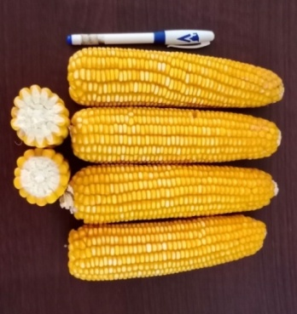
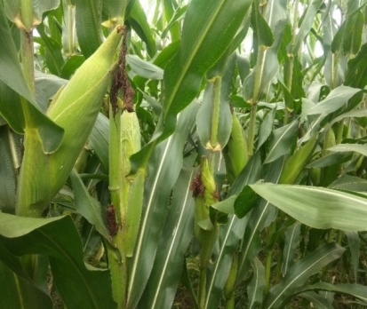

အစေ့ထုတ်ပြောင်းမျိုးသစ် ရွှေမြေ-၁၂ ၏အရည်အချင်းလက္ခဏာများ
၁။မျိုးအမည် - ရွှေမြေ-၁၂ (F1)
၂။မူရင်းအမည်/ မွေးမြူရေးလိုင်းနံပါတ် - HF-78/AA-20202
၃။မိဘအမည် - 18 HI-2 Female x 17 HF-4 Male
၄။မူရင်းဒေသ - Myanmar
၅။ရယူခဲ့သည့်အဖွဲ့အစည်း - Agricultural Development Research Center
(ADRC)/Asia Agriculture Co., Ltd မှတဆင့်
Asia Agriculture Co., Ltd.
၆။စတင်စမ်းသပ်သည့်ခုနှစ် - ၂၀၂၀
၇။စမ်းသပ်သည့်ကာလ - ၂၀၂၀ ခုနှစ်၊မိုးရာသီ
၈။စမ်းသပ်သည့်ဒေသများ - တပ်ကုန်း၊အောင်ပန်း၊ကျောက်မဲ
၉။အသုံးပြုသည့်စံထားမျိုး - ရေဆင်းစပ်မျိုး-၁၀၊CP-808၊NK-625၊
Armo-339 နှင့်ရွှေမြေ -၁၀
၁၀။၅၀ % ပန်းပွင့်ရက် - ၆၁
(50 % Tasseling)
၁၁။၅၀ % မြိတ်ဆာထွက်ရက် - ၆၂
(50 % Silking)
၁၂။အသက်ရက် - ၁၁၅
၁၃။အပင်အမြင့် (Plant Height, cm) - ၂၂၀
၁၄။အဖူးထိအမြင့် (Ear Height, cm) - ၉၅
၁၅။အပင်ယိုင်လဲမှု(Lodging) - မရှိပါ
၁၆။ရောဂါကျရောက်မှုအခြေအနေ - ရာသီဥတုနှင့် စိုက်ချိန်ပေါ် မူတည်၍
အနည်းငယ်ကျရောက်မှုရှိ
၁၇။ရောဂါကျရောက်မှုအဆင့် - ၂
၁၈။ပိုးမွှားကျရောက်မှုအခြေအနေ - ပင်စည်ထိုးပိုး၊ ငမြှောင်တောင်
၁၉။ပိုးမွှားကျရောက်မှုအဆင့် - ၃
၂၀။ဖက်လုံ/မလုံ(Husk cover) - ဖက်လုံ
၂၁။တစ်ပင်ပါအဖူးအရေအတွက် - ၁
၂၂။အဖူးအလေးချိန်(Field weight, kg) - ၁၁
၂၃။အစိုဓါတ် % (moisture %) - ၂၃
၂၄။အဖူးအရှည် (စမ) - ၁၉
၂၅။အဖူးအချင်း (စမ) - ၅.၁
၂၆။အူတိုင်အချင်း (စမ) - ၃
၂၇။ပြောင်းဖူးပုံသဏ္ဍာန် - Conical
၂၈။တစ်ဖူးပါအတန်း - ၁၈
၂၉။တစ်တန်းပါအစေ့ - ၄၀
၃၀။အစေ့တန်းအရှည် (စမ) - ၂၀
၃၁။အစေ့အရောင် - Yellow
၃၂။ အစေ့အမျိုးအစား - Dent
၃၃။ အစေ့ထွက်ရာခိုင်နှုန်း(Shelling %) - ၈၄
၃၄။ အစေ့(၁၀၀၀)အလေးချိန်(ဂရမ်) - ၃၃၅
၃၅။အထွက်နှုန်း (ကီလို/ဟတ်တာ) - ၁၁၂၃၈.၅၀
၃၆။ စိုက်ပျိုးသင့်သည့်ဒေသများ - မြေပြန့်ဒေသ(မိုး၊ဆောင်း)၊
တောင်ပေါ်ဒေသ (မိုး)
၃၇။ ထူးခြားသောအရည်အချင်း - ဖက်ကောင်းစွာလုံ၍ အူတိုင်သေးပြီး အညှာခိုင်
ကာ ဒေသမရွေးစိုက်ပျိုးနိုင်ပါသည်။
၃၈။ ဗီဇပြုပြင်ထားသည့်သီးနှံ - မဟုတ်
ဟုတ်/မဟုတ်

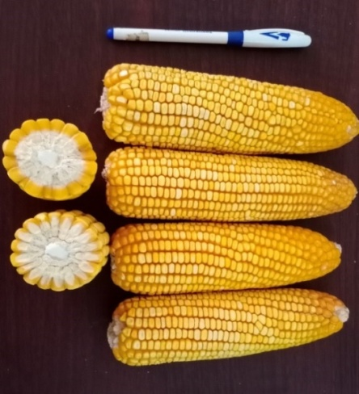
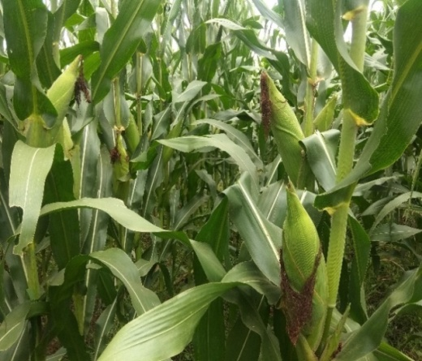

အစေ့ထုတ်ပြောင်းမျိုးသစ် ရွှေမြေ-၂၁၁ ၏အရည်အချင်းလက္ခဏာများ
၁။မျိုးအမည် - ရွှေမြေ-၂၁၁ (F1)
၂။မူရင်းအမည်/ မွေးမြူရေးလိုင်းနံပါတ် - HF-7117 /AA-20201
၃။မိဘအမည် - 17 HF-3 Female x 16 HF-6 Male
၄။မူရင်းဒေသ - Myanmar
၅။ရယူခဲ့သည့်အဖွဲ့အစည်း - Agricultural Development Research Center
(ADRC)/Asia Agriculture Co.,Ltd
၆။စတင်စမ်းသပ်သည့်ခုနှစ် - ၂၀၂၀
၇။စမ်းသပ်သည့်ကာလ - ၂၀၂၀ ခုနှစ်၊မိုးရာသီ
၈။စမ်းသပ်သည့်ဒေသများ - တပ်ကုန်း၊အောင်ပန်း၊ကျောက်မဲ
၉။အသုံးပြုသည့်စံထားမျိုး - ရေဆင်းစပ်မျိုး-၁၀၊CP-808၊NK-625၊
Armo-339 နှင့်ရွှေမြေ -၁၀
၁၀။၅၀ % ပန်းပွင့်ရက် - ၆၁
(50 % Tasseling)
၁၁။၅၀ % မြိတ်ဆာထွက်ရက် - ၆၂
(50 % Silking)
၁၂။အသက်ရက် - ၁၂၀
၁၃။အပင်အမြင့်(Plant Height, cm) -၂၀၅
၁၄။အဖူးထိအမြင့်(Ear Height, cm) - ၁၀၀
၁၅။အပင်ယိုင်လဲမှု(Lodging) - မရှိပါ
၁၆။ရောဂါကျရောက်မှုအခြေအနေ - ရာသီဥတုနှင့်စိုက်ချိန်ပေါ်မူတည်၍
အနည်းငယ်ကျရောက်မှုရှိ
၁၇။ရောဂါကျရောက်မှုအဆင့် - ၂
၁၈။ပိုးမွှားကျရောက်မှုအခြေအနေ - ပင်စည်ထိုးပိုး၊ ငမြှောင်တောင်
၁၉။ပိုးမွှားကျရောက်မှုအဆင့် - ၃
၂၀။ဖက်လုံ/မလုံ(Husk cover) - ဖက်လုံ
၂၁။တစ်ပင်ပါအဖူးအရေအတွက် - ၁
၂၂။အဖူးအလေးချိန်(Field weight, kg) - ၁၀
၂၃။အစိုဓါတ် % (moisture %) - ၂၂
၂၄။အဖူးအရှည် (စမ) - ၁၉
၂၅။အဖူးအချင်း (စမ) - ၅
၂၆။အူတိုင်အချင်း (စမ) - ၃
၂၇။ပြောင်းဖူးပုံသဏ္ဍာန် - Cylindrical
၂၈။တစ်ဖူးပါအတန်း - ၁၄
၂၉။တစ်တန်းပါအစေ့ - ၄၀
၃၀။အစေ့တန်းအရှည်(စမ) - ၁၉
၃၁။အစေ့အရောင် - Yellow
၃၂။ အစေ့အမျိုးအစား - Semi- dent
၃၃။ အစေ့ထွက်ရာခိုင်နှုန်း(Shelling %) - ၈၇
၃၄။ အစေ့(၁၀၀၀)အလေးချိန်(ဂရမ်) - ၃၈၂
၃၅။အထွက်နှုန်း (ကီလို/ဟတ်တာ) - ၁၁၁၇၆.၇၅
၃၆။ စိုက်ပျိုးသင့်သည့်ဒေသများ - မြေပြန့်ဒေသ(မိုး၊ ဆောင်း)၊
တောင်ပေါ်ဒေသ (မိုး)
၃၇။ ထူးခြားသောအရည်အချင်း - အဖူးကြီး၊ ဖက်လုံ၊ အပင်သန်ပြီး ဒေသမရွေးစိုက်ပျိုးနိုင်ပါသည်။
၃၈။ ဗီဇပြုပြင်ထားသည့်သီးနှံ - မဟုတ်
(ဟုတ်/မဟုတ်)

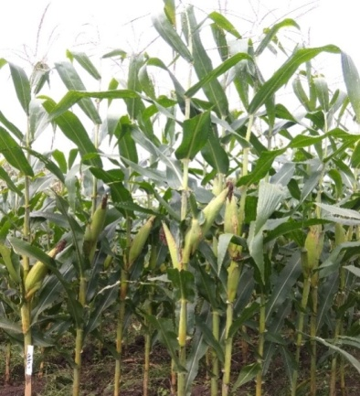
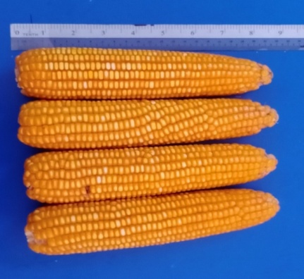

အစေ့ထုတ်ပြောင်းမျိုးသစ် ရွှေမြေ-၂၁၂ ၏အရည်အချင်းလက္ခဏာများ
၁။မျိုးအမည် - ရွှေမြေ -၂၁၂ (F1)
၂။မူရင်းအမည်/ မွေးမြူရေးလိုင်းနံပါတ် - HF-210 /AA-20204
၃။မိဘအမည် - 18 HI-52 Female x 16 HF-20 Male
၄။စတင်စမ်းသပ်သည့်ခုနှစ် - ၂၀၁၈
၅။စမ်းသပ်သည့်ကာလ - ၂၀၁၈ ခုနှစ်၊မိုးရာသီ
၆။စမ်းသပ်သည့်ဒေသများ - နေပြည်တော်၊ ရှမ်း(တောင်၊မြောက်)
၇။အသုံးပြုသည့်စံထားမျိုး - CP-808၊ NK-625၊ Armo-339 နှင့်ရွှေမြေ -၁၀
၈။၅၀ % ပန်းပွင့်ရက် - ၅၅
(50 % Tasseling)
၉။၅၀ % မြိတ်ဆာထွက်ရက် - ၅၆
(50 % Silking)
၁၀။အသက်ရက် - ၁၂၀
၁၁။အပင်အမြင့် (Plant Height, cm) - ၂၀၅
၁၂။အဖူးထိအမြင့် (Ear Height, cm) - ၉၅
၁၃။အပင်ယိုင်လဲမှု(Lodging) - မရှိပါ
၁၄။ရောဂါကျရောက်မှုအခြေအနေ - ရာသီဥတုနှင့် စိုက်ချိန်ပေါ်မူတည်၍NCLB
အနည်းငယ် ကျရောက် မှုရှိသည်။
၁၅။ရောဂါကျရောက်မှုအဆင့် - ၂
၁၆။ပိုးမွှားကျရောက်မှုအခြေအနေ - ပင်စည်ထိုးပိုး၊ ငမြှောင်တောင်
၁၇။ပိုးမွှားကျရောက်မှုအဆင့် - ၃
၁၈။ဖက်လုံ/မလုံ(Husk cover) - ဖက်လုံ
၁၉။တစ်ပင်ပါအဖူးအရေအတွက် - ၁
၂၀။အဖူးအလေးချိန်(Field weight, kg) - ၁၁
၂၁။အစိုဓါတ် % (moisture %) - ၂၅
၂၂။အဖူးအရှည် (စမ) - ၁၈
၂၃။အဖူးအချင်း (စမ) - ၅.၅
၂၄။အူတိုင်အချင်း (စမ) - ၃
၂၅။ပြောင်းဖူးပုံသဏ္ဍာန် - Cylindrical
၂၆။တစ်ဖူးပါအတန်း -၁၈
၂၇။တစ်တန်းပါအစေ့ - ၃၈
၂၈။အစေ့တန်းအရှည် (စမ) - ၁၈
၂၉။အစေ့အရောင် - Yellowish orange
၃၀။ အစေ့အမျိုးအစား - Semi-Dent
၃၁။ အစေ့ထွက်ရာခိုင်နှုန်း(Shelling %) - ၈၀%
၃၂။ အစေ့(၁၀၀၀)အလေးချိန်(ဂရမ်) - ၃၆၀
၃၃။အထွက်နှုန်း (ကီလို/ဟတ်တာ) - ၁၁၂၃၈.၅၀
၃၄။ ထူးခြားသောအရည်အချင်း - ဖက်သားကျစ်၍ ဖက်လုံပြီး အထွက်
နှုန်းကောင်းမွန်သောမျိုးဖြစ်သည်။

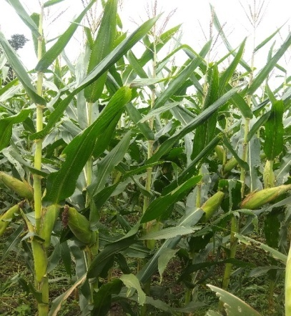
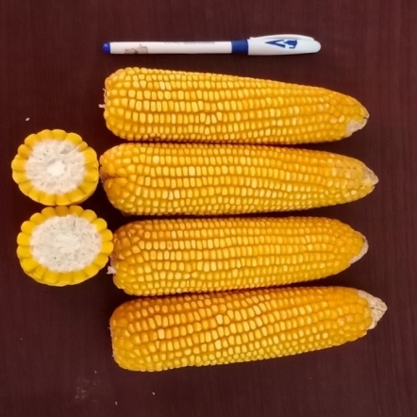

ပြောင်းချိုမျိုးသစ် ဘစ်ဆွိ ၉၉၏အရည်အချင်းလက္ခဏာများ
၁။ | မျိုးအမည် | - | Big Sweet 99 (ဘစ်ဆွိ ၉၉) (F1)
၂။ | မူရင်းအမည်/ မွေးမြူရေးလိုင်းနံပါတ် | - | SM 96/ SCF 100 x SCF 200
၃။ | မိဘအမည် | - | SCF 100 x SCF 200
၄။ | မူရင်းဒေသ | - | ထိုင်းနိုင်ငံ
၅။ | ရယူခဲ့သည့်အဖွဲ့အစည်း | - | ABP Import Export Company Ltd.(Thailand) မှတဆင့် International Agro Co.,Ltd.
၆။ | စတင်စမ်းသပ်သည့်ခုနှစ် | - | ၂၀၂၀
၇။ | စမ်းသပ်သည့်ကာလ | - | ၂၀၂၀ ပြည့်နှစ်(မိုးရာသီ)
၈။ | စမ်းသပ်သည့်ဒေသများ | - | လွိုင်ကော်မြို့နယ်၊ ကျောက်မဲမြို့နယ်၊ ဟဲဟိုးမြို့နယ်။
၉။ | အသုံးပြုသည့်စံထားမျိုး | - | New 75 , Golden Sweet
၁၀။ | အပင်ပေါက်စုံရက် (ရက်) | - | ၆
၁၁။ | စိုက်ပြီး ၃ ပါတ်သားအပင်အရေအတွက် (ပင်) | - | ၄၂
၁၂။ | ၅၀%ပန်းပွင့်ရက် (50 % Tasseling ) (ရက်) | - | ၅၇
၁၃။ | ၅၀%မြိတ်ဆာထွက်ရက် (50 % Silking) (ရက်) | - | ၅၈
၁၄။ | အပင်အမြင့် (စမ) | - | ၂၀၉.၇
၁၅။ | ဖူးထိအမြင့် (စမ) | - | ၈၉.၀
၁၆။ | အသက်ရက် (ရက်) | - | ၇၅ -၈၀
၁၇။ | အပင်ယိုင်လဲမှု | - | အဆင့်(၁)၊ ယိုင်လဲမှုမရှိပါ
၁၈။ | ပိုးမွှား၊ရောဂါကျရောက်မှုအခြေအနေ | - | မရှိပါ
၁၉။ | ဖက် (လုံ/မလုံ) | - | အဆင့် (၁)၊ ဖက်လုံ
၂၀။ | ရိတ်သိမ်းသည့်အပင်အရေအတွက် (ပင်) | - | ၄၀
၂၁။ | ရိတ်သိမ်းသည့်အဖူးအရေအတွက် (ဖူး) | - | ၃၉
၂၂။ | အဖူးပုပ်အရေအတွက် | - | မရှိ
၂၃။ | ဈေးကွက်ဝင်အဖူးအရေအတွက် (ဖူး/ဧက) | - | ၂၁၆၈၂
၂၄။ | အဖူးအစိုအလေးချိန် (ဂရမ်) | - | ၄၈၂.၅ (ဖက်ခွံပါ)၊ ၃၅၀.၀ (ဖက်ခွံမပါ)
၂၅။ | အဖူး၅ဖူးအလေးချိန် (ကီလိုဂရမ်) | - | ၁.၇
၂၆။ | အချိုဓါတ်ရာခိုင်နှုန်း (%) | - | ၁၈.၅
၂၇။ | အဖူးအရှည် (စမ) | - | ၂၁.၈
၂၈။ | အစေ့တန်းအရှည် (စမ) | - | ၂၀.၇
၂၉။ | အဖူးအချင်း (စမ) | - | ၅ .၈
၃၀။ | တစ်ဖူးပါအတန်း | - | ၁၄မှ ၁၆
၃၁။ | တစ်တန်းပါအစေ့ | - | ၄၅
၃၂။ | အစေ့အရောင် | - | အဝါရောင်
၃၃။ | စိုက်ပျိုးသင့်သောဒေသ | - | မြေပြန့်၊ တောင်ပေါ်ဒေသ
၃၄။ | ထူးခြားသည့်အရည်အချင်းလက္ခဏာများ | - | ပင်စည်တုတ်ခိုင်ပြီးအမြစ်ကုတ်ဆွဲအား  ကောင်းခြင်း၊ အဖူးကြီးပြီး အပင်ယိုင်လဲ မှုမရှိခြင်း ၊ အဖူးအရွယ်အစားညီညာခြင်း၊ အဖူးကြီးဖက်လုံသော‌ကြောင့် ဝေးတင်ခံနိုင် ပြီး အထားခံပါသည်။
၃၅။ | ဗီဇပြုပြင်သီးနှံ(ဟုတ်/မဟုတ်) | - | မဟုတ်ပါ

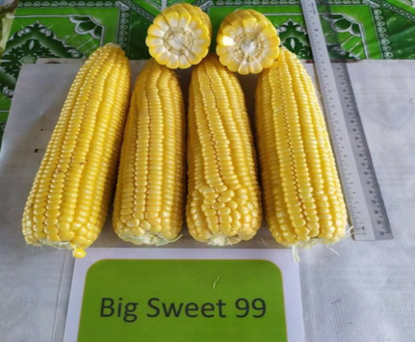
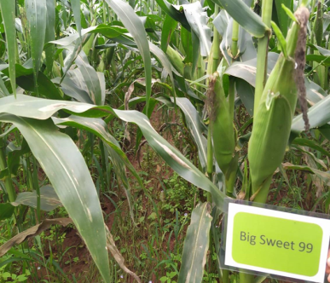
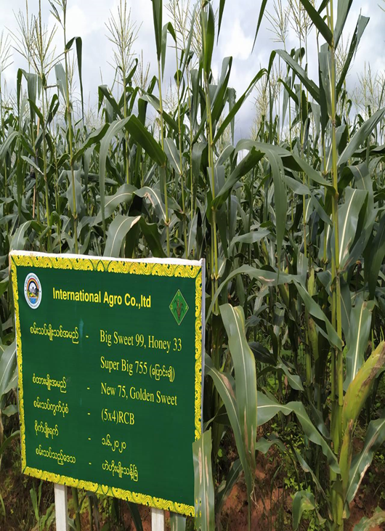

ပြောင်းချိုမျိုးသစ် ဟန်နီ ၃၃ ၏အရည်အချင်းလက္ခဏာများ
၁။ | မျိုးအမည် | - | Honey 33 (ဟန်နီ ၃၃) (F1)
၂။ | မူရင်းအမည်/ မွေးမြူရေးလိုင်းနံပါတ် | - | ST-289/SCF 333 x SCF 666
၃။ | မိဘအမည် | - | SCF 333 x SCF 666
၄။ | မူရင်းဒေသ | - | ထိုင်းနိုင်ငံ
၅။ | ရယူခဲ့သည့်အဖွဲ့အစည်း | - | ABP Import Export Company Ltd.(Thailand) မှတဆင့် International Agro Co.,Ltd.
၆။ | စတင်စမ်းသပ်သည့်ခုနှစ် | - | ၂၀၂၀
၇။ | စမ်းသပ်သည့်ကာလ | - | ၂၀၂၀ ပြည့်နှစ်(မိုးရာသီ)
၈။ | စမ်းသပ်သည့်ဒေသများ | - | လွိုင်ကော်မြို့နယ်၊ ကျောက်မဲမြို့နယ်၊ ဟဲဟိုးမြို့နယ်။
၉။ | အသုံးပြုသည့်စံထားမျိုး | - | New 75 , Golden Sweet
၁၀။ | အပင်ပေါက်စုံရက် (ရက်) | - | ၆
၁၁။ | စိုက်ပြီး ၃ ပါတ်သားအပင်အရေအတွက် (ပင်) | - | ၄၃
၁၂။ | ၅၀%ပန်းပွင့်ရက် (50 % Tasseling ) (ရက်) | - | ၆၀
၁၃။ | ၅၀%မြိတ်ဆာထွက်ရက် (50 % Silking ) (ရက်) | - | ၆၁
၁၄။ | အပင်အမြင့် (စမ) | - | ၂၂၃.၂
၁၅။ | ဖူးထိအမြင့် (စမ) | - | ၁၂၀.၀
၁၆။ | အသက်ရက် (ရက်) | - | ၇၅
၁၇။ | အပင်ယိုင်လဲမှု | - | အဆင့်(၁)၊ ယိုင်လဲမှုမရှိပါ
၁၈။ | ပိုးမွှား၊ရောဂါကျရောက်မှုအခြေအနေ | - | မရှိ
၁၉။ | ဖက်လုံ/မလုံ | - | အဆင့် (၁)၊ ဖက်လုံ
၂၀။ | ရိတ်သိမ်းသည့်အပင်အရေအတွက် (ပင်) | - | ၄၃
၂၁။ | ရိတ်သိမ်းသည့်အဖူးအရေအတွက် (ဖူး) | - | ၄၀
၂၂။ | အဖူးပုပ်အရေအတွက် | - | မရှိ
၂၃။ | ဈေးကွက်ဝင်အဖူးအရေအတွက် (ဖူး/ဧက) | - | ၂၂၉၅၁
၂၄။ | အဖူးအစိုအလေးချိန် (ဂရမ်) | - | ၄၄၅(ဖက်ခွံပါ)၊ ၃၄၃.၅ (ဖက်ခွံမပါ)
၂၅။ | အဖူး၅ဖူးအလေးချိန် (ကီလိုဂရမ်) | - | ၁.၇
၂၆။ | အချိုဓါတ်ရာခိုင်နှုန်း (%) | - | ၁၈
၂၇။ | အဖူးအရှည် (စမ) | - | ၁၉.၅
၂၈။ | အစေ့တန်းအရှည် (စမ) | - | ၁၉.၀
၂၉။ | အဖူးအချင်း (စမ) | - | ၅ .၈
၃၀။ | တစ်ဖူးပါအတန်း | - | ၁၆ မှ ၁၈
၃၁။ | တစ်တန်းပါအစေ့ | - | ၄၅
၃၂။ | အစေ့အရောင် | - | အဖြူ၊ အဝါဖျော့
၃၃။ | စိုက်ပျိုးသင့်သောဒေသ | - | မြေပြန့်၊ တောင်ပေါ်ဒေသ
၃၄။ | ထူးခြားသောအရည်အချင်းလက္ခဏာများ | - | ပင်စည်တုတ်ခိုင်သန်မာ၍ အဖူးမှာ Cyclinder ပုံစံ ဖြစ်ပါသည်။ အမြစ်ဆွဲအား ကောင်းသောကြောင့် အပင်ယိုင်လဲ မှုမရှိခြင်း အဖူးအရွယ် အစားညီညာခြင်း၊ အဖူးကြီး  ဖက်လုံသော‌ကြောင့် ဝေးတင်ခံနိုင်ပြီး အထားခံပါသည်။
၃၅။ | ဗီဇပြုပြင်သီးနှံ (ဟုတ်/မဟုတ်) | - | မဟုတ်ပါ

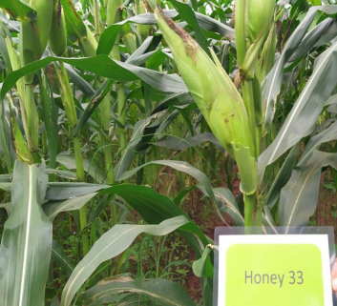
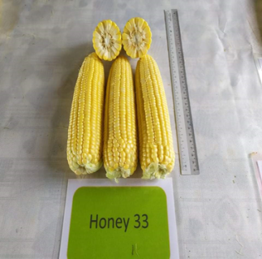
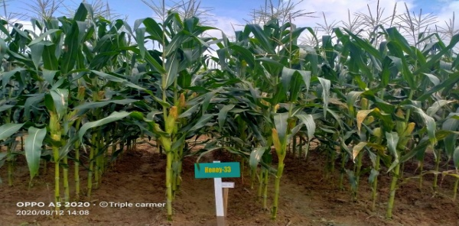

ပြောင်းချိုမျိုးသစ် စူပါဘစ် ၇၅၅ ၏အရည်အချင်းလက္ခဏာများ
 | ၁။ | မျိုးအမည် | - | Super Big 755 (စူပါဘစ် ၇၅၅)(F1)
 | ၂။ | မူရင်းအမည်/ မွေးမြူရေးလိုင်းနံပါတ် | - | 7105/SCF 400 x SCF 900
 | ၃။ | မိဘအမည် | - | SCF 400 x SCF 900
 | ၄။ | မူရင်းဒေသ | - | ထိုင်းနိုင်ငံ
 | ၅။ | ရယူခဲ့သည့်အဖွဲ့အစည်း | - | ABP Import Export Company Ltd.(Thailand) မှတဆင့် International Agro Co.,Ltd.
 | ၆။ | စတင်စမ်းသပ်သည့်ခုနှစ် | - | ၂၀၂၀
 | ၇။ | စမ်းသပ်သည့်ကာလ | - | ၂၀၂၀ ပြည့်နှစ်(မိုးရာသီ)
 | ၈။ | စမ်းသပ်သည့်ဒေသများ | - | လွိုင်ကော်မြို့နယ်၊ ကျောက်မဲမြို့နယ်၊ ဟဲဟိုးမြို့နယ်။
 | ၉။ | အသုံးပြုသည့်စံထားမျိုး | - | New 75 , Golden Sweet
 | ၁၀။ | အပင်ပေါက်စုံရက် (ရက်) | - | ၆
 | ၁၃။ | စိုက်ပြီး ၃ ပါတ်သားအပင်အရေအတွက် (ပင်) | - | ၄၂
 | ၁၄။ | ၅၀%ပန်းပွင့်ရက် (50 % Tasseling ) (ရက်) | - | ၅၇
 | ၁၅။ | ၅၀%မြိတ်ဆာထွက်ရက် (50 % Silking ) (ရက်) | - | ၅၈
 | ၁၆။ | အပင်အမြင့် (စမ) | - | ၂၁၁.၂
 | ၁၇။ | ဖူးထိအမြင့် (စမ) | - | ၁၀၀.၀
 | ၁၈။ | အသက်ရက် (ရက်) | - | ၇၅
 | ၁၉။ | အပင်ယိုင်လဲမှု | - | အဆင့်(၁)၊ ယိုင်လဲမှုမရှိပါ
 | ၂၀။ | ပိုးမွှားရောဂါကျရောက်မှုအခြေအနေ | - | မရှိ
 | ၂၁။ | ဖက်လုံ/မလုံ | - | အဆင့် (၁)၊ ဖက်လုံ
 | ၂၂။ | ရိတ်သိမ်းသည့်အပင်အရေအတွက် (ပင်) | - | ၄၂
 | ၂၃။ | ရိတ်သိမ်းသည့်အဖူးအရေအတွက် (ဖူး) | - | ၃၉
၂၄။ |  | အဖူးပုပ်အရေအတွက် | - | မရှိ
 | ၂၅။ | ဈေးကွက်ဝင်အဖူးအရေအတွက် (ဖူး/ဧက) | - | ၂၁၅၆၇
 | ၂၆။ | အဖူးအစိုအလေးချိန် (ဂရမ်) | - | ၄၆၀(ဖက်ခွံပါ)၊ ၃၄၄.၅ (ဖက်ခွံမပါ)
၂၇။ |  | အဖူး၅ဖူးအလေးချိန် (ကီလိုဂရမ်) | - | ၁.၇
 | ၂၈။ | အချိုဓါတ်ရာခိုင်နှုန်း (%) | - | ၁၇.၅
 | ၂၉။ | အဖူးအရှည် (စမ) | - | ၂၁.၂
 | ၃၀။ | အစေ့တန်းအရှည် (စမ) | - | ၁၉.၄
 | ၃၁။ | အဖူးအချင်း (စမ) | - | ၅ .၁
 | ၃၂။ | တစ်ဖူးပါအတန်း | - | ၁၄ မှ ၁၆
 | ၃၃။ | တစ်တန်းပါအစေ့ | - | ၄၃
 | ၃၄။ | အစေ့အရောင် | - | အဝါရောင်
 | ၃၅။ | စိုက်ပျိုးသင့်သောဒေသ | - | မြေပြန့်၊ တောင်ပေါ်ဒေသ
 | ၃၆။ | ထူးခြားသောအရည်အချင်းလက္ခဏာများ | - | အဖူးကြီး ဖက်လုံ၍ အဖူးအရွယ် အစား  ညီညာခြင်း၊အဖူးတွင် နားရွက်ပါ၍ ဖက်ခွံ  စိမ်းသောကြောင့် ဝေးတင်ခံနိုင်ပြီး အထား  ခံပါသည်။ ပင်စည်တုတ်ခိုင်သန်မာ၍ အမြစ်  ဆွဲအားကောင်းသောကြောင့် အပင်ယိုင်လဲ  မှုမရှိခြင်း။
 | ၃၇။ | ဗီဇပြုပြင်သီးနှံ (ဟုတ်/မဟုတ်) | - | မဟုတ်ပါ

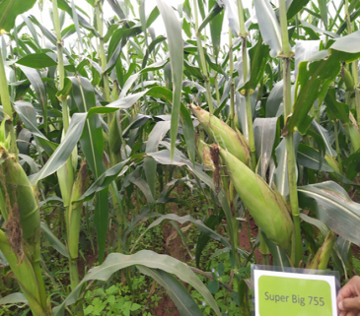
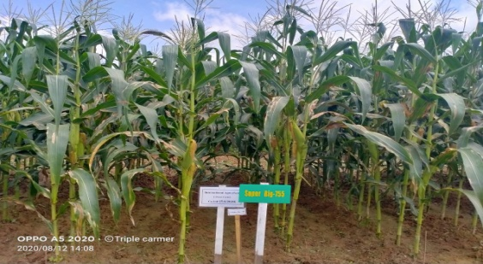
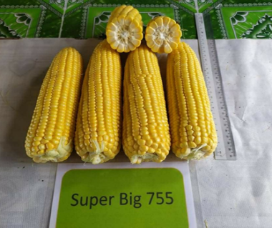

ပဲတီစိမ်းမျိုးသစ် ဂျီအမ်-၀၀၂ မျိုး၏ အရည်အချင်းလက္ခဏာများ
၁။ | မျိုးအမည် | - | GM -002 (ဂျီအမ် - ၀၀၂)(Inbred)
၂။ | မူရင်းအမည်/ မွေးမြူရေး မျိုးလိုင်းနံပါတ် | - | Su Lv No. 02
၃။ | မိဘမျိုးအမည် | - | Zang Yin 208 × Yezin 11
၄။ | မူရင်းဒေသ | - | တရုတ်
၅။ | စမ်းသပ်ရာသီနှင့် ခုနှစ် | - | ၂၀၂၀ခုနှစ် (မိုးနှောင်း)
၆။ | စမ်းသပ်သည့်ကာလ | - | တစ်ရာသီ
၇။ | စမ်းသပ်သည့် ဒေသများ | - | လက်ပံတန်းသုတေသနခြံ၊ ခရမ်းမြို့နယ်စိုက်ပျိုးရေးနှင့် ရေဆင်းစိုက်ပျိုးရေးတက္ကသိုလ်
၈။ | အသုံးပြုသည့်စံထားမျိုး | - | ရွှေတိုး၊ ရေဆင်း-၁၁ နှင့် ရေဆင်း-၁၄
၉။ | ရယူခဲ့သည့်အဖွဲ့အစည်း | - | Jaingsu Academy of Agricultural Sciences (China) မှတဆင့် Great Wall-Tomorrow Hi-Tech Agriculture Co.,Ltd
၁၀။ | စိုက်ပျိုးသည့်နေ့ | - | မိုးနှောင်း
၁၁။ | ၅၀% အပင်ပေါက်စုံရက် (DAS) | - | ၂ - ၃
၁၂။ | အပင်ပေါက် (Hypocotyl) ရောင်ချယ်ပါဝင်မှု | - | ခရမ်း
၁၃။ | ၅၀% ပန်းပွင့်ရက် | - | ၃၈ (၃၅-၄၄)
၁၄။ | ပန်းပွင့်အရောင် | - | ဝါဖျော့-အဝါရောင်
၁၅။ | ရင့်မှည့်ရက် | - | ၆၅.၀ (၆၀-၇၂)
၁၆။ | အပင်အမြင့် (စင်တီမီတာ) | - | ၄၇ (၃၄-၆၆)
၁၇။ | တစ်ပင်ပါ သီးကိုင်း | - | ၄.၀ (၃.၀-၅.၀)
၁၈။ | တစ်ပင်ပါ သီးတောင့် | - | ၂၁
၁၉။ | သီးတောင့် အရောင် | - | အနက်/darkbrown
၂၀။ | သီးတောင့် အရှည် (စင်တီမီတာ) | - | ၈.၆၅ (၇.၈၄-၉.၆၂)
၂၁။ | တစ်တောင့်ပါ အစေ့ | - | ၁၀.၀ (၁၀.၀-၁၁.၀)
၂၂။ | အစေ့ (၁၀၀) အလေးချိန် (ဂရမ်) | - | ၄.၉၄ (၄.၉၃-၄.၉၅)
၂၃။ | အစေ့အရောင် | - | စိမ်း၊ စိမ်းရင့်
၂၄။ | အစေ့ပုံစံ | - | လုံးဝိုင်း
၂၅။ | ပဲပင်ပေါက်အရှည်/အမြစ်အရှည် (အချိုး) | - | ၁ : ၁.၄ - ၁ : ၂.၃
၂၆။ | ထူးခြားသည့် လက္ခဏာများ | - | တစ်ဧကအထွက်နှုန်း ကောင်း မွန်ခြင်း၊ မိုးနှောင်းရာသီတွင် အဝါရောင်မိုစိတ်  ရောဂါကျရောက်မှု မရှိပါ။
၂၇။ | ပိုးမွှားကျရောက်မှု | - | မရှိပါ
၂၈။ | ရောဂါကျရောက်မှု | - | မရှိပါ
၂၉။ | ရိတ်သိမ်းချိန် အပင်အရေအတွက်  (၀.၀၀၄) ဧက | - | ၁၅၆-၂၄၀
၃၀။ | ရိတ်သိမ်းဧရိယာမှ အထွက် (ဂရမ်) | - | ၁၄၃၈ (၅၅၄-၂၄၄၈)
၃၁။ | တစ်ဧက အထွက်နှုန်း (ကီလို/ဟက်တာ) | - | ၁၈၅၇

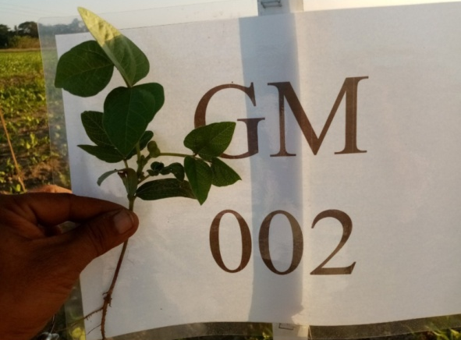
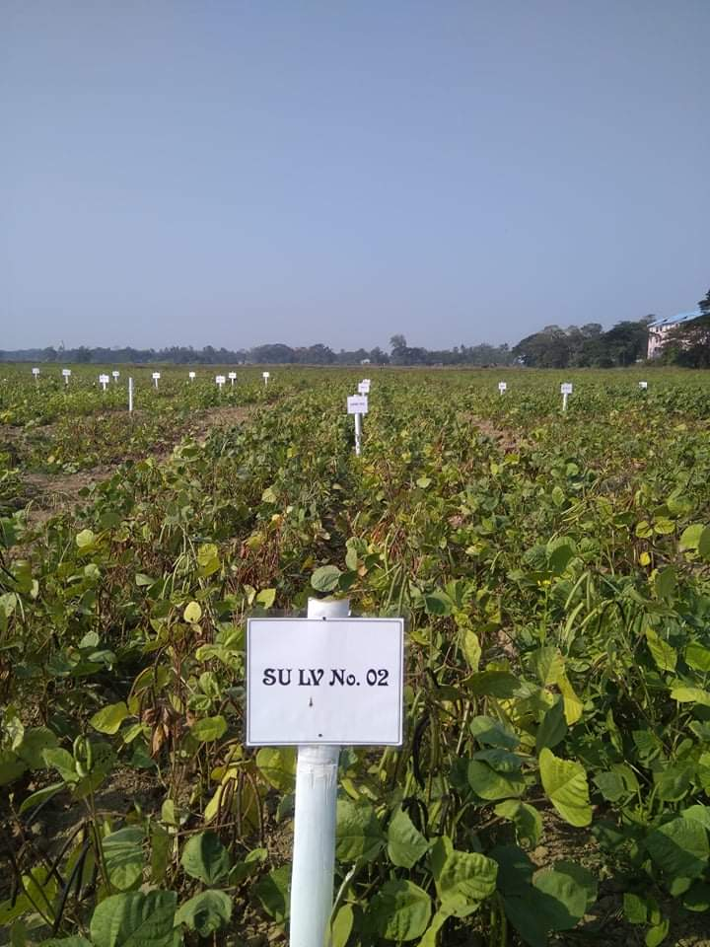

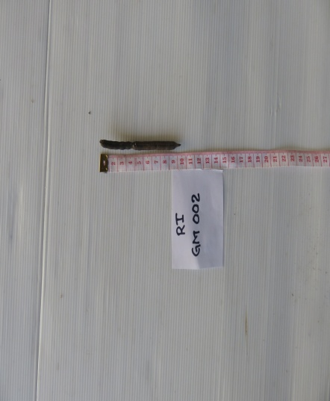

ပဲတီစိမ်းမျိုးသစ် ဂျီအမ်-၀၆၆ မျိုး၏ အရည်အချင်း လက္ခဏာများ
၁။ | မျိုးအမည် | - | GM-066 (ဂျီအမ် -၀၆၆)(Inbred)
၂။ | မူရင်းအမည်/ မွေးမြူရေး မျိုးလိုင်းနံပါတ် | - | Su Lv No. 12
၃။ | မိဘမျိုးအမည် | - | Zang Yin 208 × ML 108
၄။ | မူရင်းဒေသ | - | တရုတ်
၅။ | စမ်းသပ်ရာသီနှင့် ခုနှစ် | - | ၂၀၂၀ခုနှစ် (မိုးနှောင်း)
၆။ | စမ်းသပ်သည့်ကာလ | - | တစ်ရာသီ
၇။ | စမ်းသပ်သည့် ဒေသများ | - | လက်ပံတန်းသုတေသနခြံ၊ ခရမ်းမြို့နယ်စိုက်ပျိုးရေးနှင့် ရေဆင်းစိုက်ပျိုးရေးတက္ကသိုလ်
၈။ | အသုံးပြုသည့်စံထားမျိုး | - | ရွှေတိုး၊ ရေဆင်း-၁၁ နှင့် ရေဆင်း-၁၄
၉။ | ရယူခဲ့သည့်အဖွဲ့အစည်း | - | Jaingsu Academy of Agricultural Sciences မှတဆင့် Great Wall-Tomorrow Hi-Tech Agriculture Co.,Ltd
၁၀။ | စိုက်ပျိုးသည့်နေ့ | - | မိုးနှောင်း
၁၁။ | ၅၀% အပင်ပေါက်စုံရက် (DAS) | - | ၂-၃
၁၂။ | အပင်ပေါက် (Hypocotyl) ရောင်ချယ်ပါဝင်မှု | - | မပါပါ။
၁၃။ | ၅၀% ပန်းပွင့်ရက် | - | ၃၉ (၃၆-၄၄)
၁၄။ | ပန်းပွင့်အရောင် | - | ဝါဖျော့၊ အစိမ်းရောင်သန်းသော အဝါ
၁၅။ | ရင့်မှည့်ရက် | - | ၆၄ (၆၃-၇၂)
၁၆။ | အပင်အမြင့် (စင်တီမီတာ) | - | ၄၂.၃၈ (၃၁.၀၀-၆၃.၃)
၁၇။ | တစ်ပင်ပါ သီးကိုင်း | - | ၄ (၃-၅)
၁၈။ | တစ်ပင်ပါ သီးတောင့် | - | ၂၂ (၁၁-၃၇)
၁၉။ | သီးတောင့် အရောင် | - | အနက်၊အညိုရင့်ရင့်
၂၀။ | သီးတောင့် အရှည် (စင်တီမီတာ) | - | ၉.၅၆ (၉.၁-၁၀.၄)
၂၁။ | တစ်တောင့်ပါ အစေ့ | - | ၁၀ (၉ - ၁၁)
၂၂။ | အစေ့ (၁၀၀) အလေးချိန် (ဂရမ်) | - | ၅.၀၈ (၄.၅၇-၅.၆)
၂၃။ | အစေ့အရောင် | - | စိမ်း Light green
၂၄။ | အစေ့ပုံစံ | - | လုံးဝိုင်းပုံ ၊ Cylindrical,
၂၅။ | ပဲပင်ပေါက်အရှည်/အမြစ်အရှည် (အချိုး) | - | ၁ : ၀.၉၉ - ၁ : ၂.၇
၂၆။ | ထူးခြားသည့် လက္ခဏာများ | - | တစ်ဧကအထွက်နှုန်းကောင်းမွန်ခြင်း၊ မိုးနှောင်းရာသီတွင် အဝါရောင်မိုစိတ်  ရောဂါကျရောက်မှု မရှိပါ။  အစေ့အရွယ်အစားကြီးခြင်း
၂၇။ | ပိုးမွှားကျရောက်မှု | - | မရှိပါ
၂၈။ | ရောဂါကျရောက်မှု | - | မရှိပါ
၂၉။ | ရိတ်သိမ်းချိန် အပင်အရေအတွက် (၀.၀၀၄)ဧက | - | ၁၅၆ - ၂၄၀
၃၀။ | ရိတ်သိမ်းဧရိယာမှ အထွက် (ဂရမ်) | - | ၁၄၁၄.၃၉ (၅၉၆-၂၁၉၃)
၃၁။ | တစ်ဧက အထွက်နှုန်း (ကီလို/ဟက်တာ) | - | ၁၈၉၈

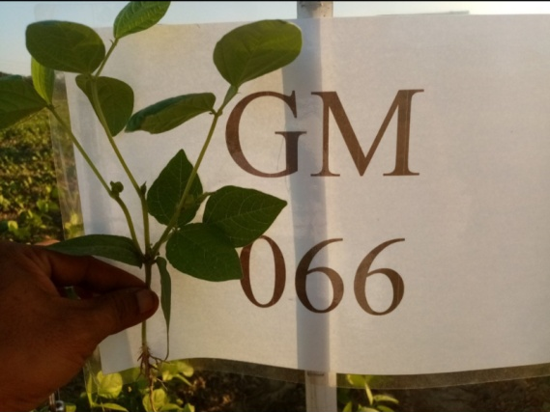
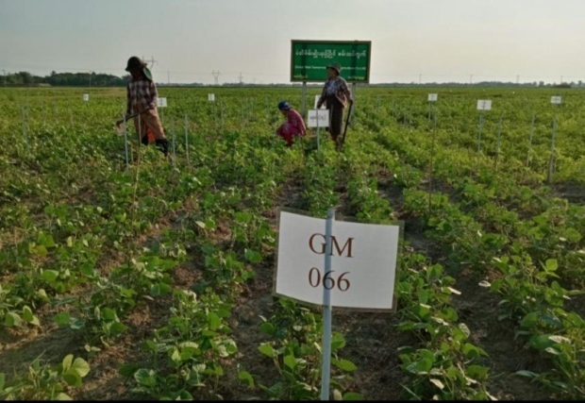

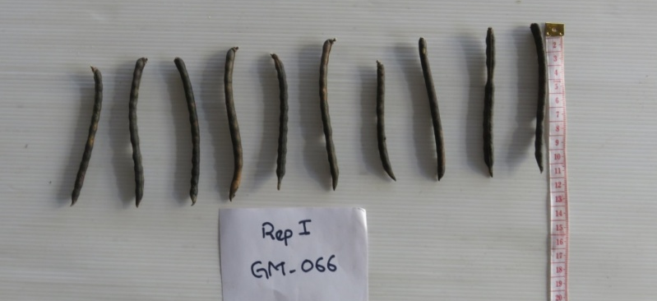

ကော်ဖီမျိုးသစ် စီစီအက်စ်ဒီ-၁ ၏အရည်အချင်းလက္ခဏာများ
၁။ မျိုးအမည် - CCSD-1(စီစီအက်စ်ဒီ-၁)(Inbred)
၂။ မူရင်းမျိုးအမည် - S-795(Inbred)
၃။ မိဘအမည် - S-288 ˟Kent
၄။ မူရင်းဒေသ - India
၅။ ရယူခဲ့သည့်အဖွဲ့အစည်း - Catholic missionaries (India) မှတဆင့်
ကော်ဖီရာသီသီးနှံဌာနခွဲ
၆။ စတင်စိုက်ပျိုးသည့်ခုနှစ် - ၁၉၃၀
၇။ စမ်းသပ်စိုက်ပျိူးသည့်ခုနှစ် -၂၀၀၉
၈။ စမ်းသပ်သည့်ကာလ - ၂၀၁၉-၂၀၂၁
၉။ စမ်းသပ်သည့်ဒေသများ - ချောင်းကွေ့ကော်ဖီခြံ(နောင်ချိုဒေသ)
ပြင်ဉီးလွင်ဒေသ
၁၀။ အသုံးပြုသည့်စံထားမျိုး - Catimor
၁၁။ သက်တမ်း (နှစ်) - ၁၀
၁၂။ ရွက်ညွန့်အရောင် - ကြေးနီရောင်
၁၃။ အပင်အမြင့် (ပေ) - ၅ (Topping)
၁၄။ အပင်လုံးပတ် (စမ) - ၇.၈
၁၅။ ကိုင်းဖြာမှုပုံစံ (ဒီဂရီ) - ၉၀
၁၆။ ကိုင်းဖြာမှုအလျား (မီတာ) - ၂.၂
၁၇။ ပင်စည်ဆစ်ကြားအရှည်(စမ) - ၄.၄
၁၈။ ပထမကိုင်းအစုံအရေအတွက် (စုံ) - ၃၃
၁၉။ ပထမကိုင်းအရှည် (မီတာ) - ၁
၂၀။ ပထမကိုင်းရှိအဆစ်အရေအတွက် - ၁၆
၂၁။ ပထမကိုင်းရှိဆစ်ကြားအရှည် (စမ) - ၆.၆
၂၂။ အသီးသီးကိုင်းအရေအတွက် - ၁၁
၂၃။ အသီးသီးသည့်အဆစ်အရေအတွက် - ၈.၆
၂၄။ အဆစ်တစ်ဆစ်ပါအသီး - ၅
၂၅။ ဒုတိယကိုင်းအစုံအရေအတွက် - ၁၄
၂၆။ ဒုတိယကိုင်းအရှည် (မီတာ) - ၀.၄၅
၂၇။ အသီးသီးသည့်ဒုတိယကိုင်းအရေအတွက် - ၉
၂၈။ ဒုကိုင်းဆစ်ကြားအရေအတွက် - ၅
၂၉။ ဒုကိုင်းရှိဆစ်ကြားအရှည်(စမ) - ၅
၃၀။ အသီးသီးသည့်ဆစ်ကြားအရေအတွက် - ၃
၃၁။ အဆစ်တစ်ဆစ်ပါအသီး - ၃
၃၂။ တတိယကိုင်းအရေအတွက် - ၄
၃၃။ တတိယကိုင်းရှိအဆစ်အရေအတွက် - ၆
၃၄။ အသီးသီးသည့် အဆစ်အရေအတွက် - ၂
၃၅။ အဆစ်တစ်ဆစ်ရှိအသီးအရေအတွက် - ၄
၃၆။ ကော်ဖီဆံစိမ်းအထွက် (တန်/ဧက) - ၀.၀၉၄
(ကီလိုဂရမ်/ဟက်တာ) - ၂၃၂.၁၈
၃၇။ အပင်ပုံသဏ္ဌာန် - ဆစ်ကြားရှည်၊ Tall
၃၈။ ထူးခြားသည့်လက္ခဏာများ - စံထားမျိုးထက် သောက်သုံးမှုအရည်
အသွေးသာလွန်ကောင်းမွန်ပါသည်။
- သက်တမ်းနှစ်(၈၀)ထိ အသီးသီးမှုရှိသည်။
၃၉။ စိုက်ပျိုးသင့်သောဒေသများ - ပင်လယ်ရေမျက်နှာပြင် အထက် အမြင့်
ပေ (၃၈၀၀) ကျော်
(ချင်းပြည်နယ်၊ရှမ်းပြည်နယ်၊
ကချင်ပြည်နယ်၊ ကယားပြည်နယ်)

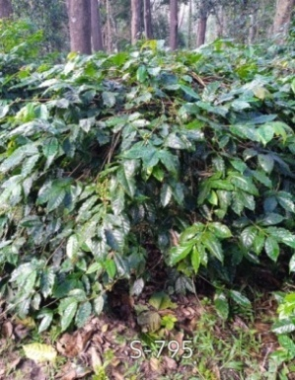
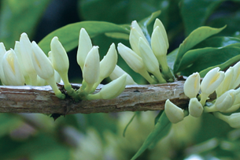
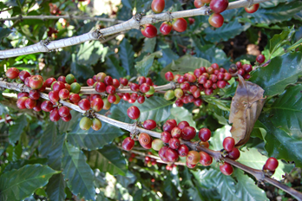

ကော်ဖီမျိုးသစ် စီစီအက်စ်ဒီ-၂ ၏အရည်အချင်းလက္ခဏာများ
၁။ မျိုးအမည် - CCSD-2 (စီစီအက်စ်ဒီ-၂) (Inbred)
၂။ မူရင်းမျိုးအမည် - Blue Mountain
၃။ မိဘအမည် - Natural hybrid of Typica
(Typica mutation)
၄။ မူရင်းဒေသ - Jamica
၅။ ရယူခဲ့သည့်အဖွဲ့အစည်း - Catholic missionaries (Jamica) မှတဆင့်
ကော်ဖီရာသီသီးနှံဌာနခွဲ
၆။ စတင်စိုက်ပျိုးသည့်ခုနှစ် - ၁၉၃၀
၇။ စမ်းသပ်စိုက်ပျိူးသည့်ခုနှစ် - ၂၀၀၉
၈။ စမ်းသပ်သည့်ကာလ - ၂၀၁၉-၂၀၂၁
၉။ စမ်းသပ်သည့်ဒေသများ - ချောင်းကွေ့ကော်ဖီခြံ(နောင်ချိုဒေသ)၊
ပြင်ဉီးလွင်ဒေသ
၁၀။ အသုံးပြုသည့်စံထားမျိုး - Catimor
၁၁။ သက်တမ်း(နှစ်) - ၁၀
၁၂။ ရွက်ညွန့်အရောင် - ကြေးနီရောင်
၁၃။ အပင်အမြင့် (ပေ) - ၅ (Topping)
၁၄။ အပင်လုံးပတ် (စင်တီမီတာ) - ၉.၂၇
၁၅။ ကိုင်းဖြာမှုပုံစံ (ဒီဂရီ) - ၉၀
၁၆။ ကိုင်းဖြာမှုအလျား (မီတာ) - ၁.၆
၁၇။ ပင်စည်ဆစ်ကြားအရှည်(စင်တီမီတာ) - ၇.၄၄
၁၈။ ပထမကိုင်းအစုံအရေအတွက် (စုံ) - ၉
၁၉။ ပထမကိုင်းအရှည် (မီတာ) - ၀.၉၆
၂၀။ ပထမကိုင်းရှိအဆစ်အရေအတွက် - ၁၆
၂၁။ ပထမကိုင်းရှိဆစ်ကြားအရှည်(စင်တီမီတာ) - ၆.၅၇
၂၂။ အသီးသီးကိုင်းအရေအတွက် - ၁၀
၂၃။ အသီးသီးသည့်အဆစ်အရေအတွက် - ၈.၆၇
၂၄။ အဆစ်တစ်ဆစ်ပါအသီး - ၅
၂၅။ ဒုတိယကိုင်းအစုံအရေအတွက် - ၁၄.၃၃
၂၆။ ဒုတိယကိုင်းအရှည် (မီတာ) - ၀.၄၅
၂၇။ အသီးသီးသည့်ဒုတိယကိုင်းအရေအတွက် - ၁၀
၂၈။ ဒုကိုင်းဆစ်ကြားအရေအတွက် - ၅
၂၉။ ဒုကိုင်းရှိဆစ်ကြားအရှည်(စင်တီမီတာ) - ၆
၃၀။ အသီးသီးသည့်ဆစ်ကြားအရေအတွက် -၂.၃၃
၃၁။ အဆစ်တစ်ဆစ်ပါအသီး - ၃
၃၂။ တတိယကိုင်းအရေအတွက် - ၃.၅
၃၃ ။ တတိယကိုင်းရှိအဆစ်အရေအတွက် - ၃.၃
၃၇။ အသီးသီးသည့် အဆစ်အရေအတွက် - ၁.၅
၃၈။ အဆစ်တစ်ဆစ်ရှိအသီးအရေအတွက် - ၄
၃၉။ ကော်ဖီဆံစိမ်း အထွက် (တန်/ဧက) - ၀.၁၀၄
(ကီလိုဂရမ်/ဟက်တာ) - ၂၅၆.၈၈
၄၀။ အပင်ပုံသဏ္ဌာန် - ဆစ်ကြားရှည်၊ Tall
၄၁။ ထူးခြားသည့်လက္ခဏာများ - စံထားမျိုးထက် သောက်သုံးမှုအရည်
အသွေးသာလွန်ကောင်းမွန်ပါသည်။
- သက်တမ်းနှစ်(၈၀)ထိ အသီးသီးမှုရှိသည်။
၄၂။ စိုက်ပျိုးသင့်သောဒေသများ - ပင်လယ်ရေမျက်နှာပြင် အထက်အမြင့်
ပေ (၃၈၀၀ ) ကျော်
(ချင်းပြည်နယ်၊ရှမ်းပြည်နယ်၊
ကချင်ပြည်နယ်၊ ကယားပြည်နယ်)

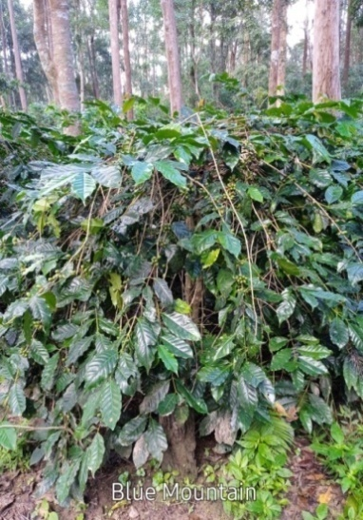
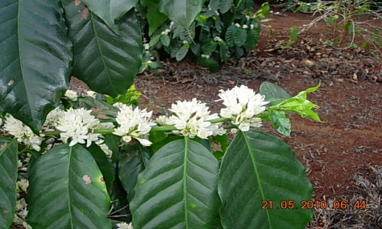
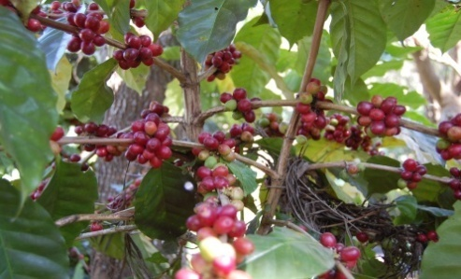

Blue Mountain

ကော်ဖီမျိုးသစ် စီအာအိုင်အီးတီစီ၁၃ ၏အရည်အချင်းလက္ခဏာများ
၁။ မျိုးအမည် - CRIETC13 (စီအာအိုင်အီးတီစီ၁၃)
(Inbred)
၂။ မူရင်းမျိုးအမည် - Catuai
၃။ မိဘအမည် - Mundo Novo x Caturra
၄။ မူရင်းဒေသ - Brazil
၅။ ရယူခဲ့သည့်အဖွဲ့အစည်း - FAO (Brazil) မှတဆင့်
ကော်ဖီရာသီသီးနှံဌာနခွဲ
၆။ စတင်စိုက်ပျိုးသည့်ခုနှစ် - ၂၀၀၅
၇။ စတင်စမ်းသပ်သည့်ခုနှစ် - ၂၀၁၉
၈။ စမ်းသပ်သည့်ကာလ - ၂၀၁၉ -၂၀၂၁
၉။ စမ်းသပ်သည့်ဒေသများ - ပြင်ဉီးလွင်ဒေသ
၁၀။ အသုံးပြုသည့်စံထားမျိုး - Catimor
၁၁။ သက်တမ်း(နှစ်) - ၁၃
၁၂။ ရွက်ညွန့်အရောင် - အစိမ်းရောင်
၁၃။ အပင်အမြင့်(ပေ) - ၅ (Topping)
၁၄။ အပင်လုံးပတ်(စင်တီမီတာ) - ၈.၇၁
၁၅။ ကိုင်းဖြာမှုပုံစံ (ဒီဂရီ) - ၄၅
၁၆။ ကိုင်းဖြာမှုအလျား (မီတာ) - ၁.၀၄
၁၇။ ပင်စည်ဆစ်ကြားအရှည်(စင်တီမီတာ) - ၃.၉
၁၈။ ပထမကိုင်းအစုံအရေအတွက် (စုံ) - ၁၈
၁၉။ ပထမကိုင်းအရှည် (မီတာ) - ၀.၈
၂၀။ ပထမကိုင်းရှိအဆစ်အရေအတွက် - ၁၆
၂၁။ ပထမကိုင်းရှိဆစ်ကြားအရှည်(စမ) - ၆
၂၂။ အသီးသီးကိုင်းအရေအတွက် - ၁၂
၂၃။ အသီးသီးသည့်အဆစ်အရေအတွက် - ၁၀.၈
၂၄။ အဆစ်တစ်ဆစ်ပါအသီး - ၁၀
၂၅။ ဒုတိယကိုင်းအစုံအရေအတွက် - ၈.၅
၂၆။ ဒုတိယကိုင်းအရှည် (မီတာ) - ၀.၄၅
၂၇။ အသီးသီးသည့်ဒုတိယကိုင်းအရေအတွက် - ၆
၂၈။ ဒုကိုင်းဆစ်ကြားအရေအတွက် - ၅
၂၉။ ဒုကိုင်းရှိဆစ်ကြားအရှည် - ၅
၃၀။ အသီးသီးသည့်ဆစ်ကြားအရေအတွက် - ၃
၃၁။ အဆစ်တစ်ဆစ်ပါအသီး - ၇
၃၂။ အသီးသီးသည့်တတိယကိုင်းအရေအတွက် - ၄
၃၃။ တတိယကိုင်းရှိအဆစ်အရေအတွက် - ၆
၃၄။ အသီးသီးသည့် အဆစ်အရေအတွက် - ၂
၃၅။ အဆစ်တစ်ဆစ်ရှိအသီးအရေအတွက် - ၄
၃၆။ ကော်ဖီဆံစိမ်းအထွက် (တန်/ဧက) - ၀.၂၆
(ကီလိုဂရမ်/ဟက်တာ) - ၆၄၂.၂
၃၇။ အပင်ပုံသဏ္ဌာန် - ဆစ်ကြားတို၊Compact
၃၈။ ထူးခြားသည့်လက္ခဏာများ - စံထားမျိုးထက် သောက်သုံးမှုအရည်
အသွေးကောင်းမွန်ပါသည်။
- စံထားမျိုးထက် အထွက်နှုန်းပိုများ
ပါသည်။
- အသီးမကြွေလွယ်ပါ။
၃၉။ စိုက်ပျိုးသင့်သောဒေသများ - ပင်လယ်ရေမျက်နှာပြင်အထက်အမြင့်
ပေ ၃၃၀၀ မှ ၃၈၀၀ အတွင်း
(မန္တလေးတိုင်းဒေသကြီး၊ မကွေးတိုင်း
ဒေသကြီး၊ စစ်ကိုင်းတိုင်းဒေသကြီး၊
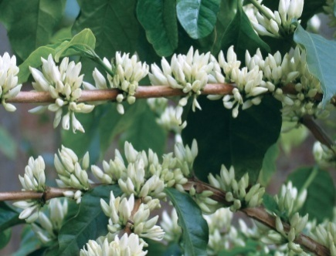
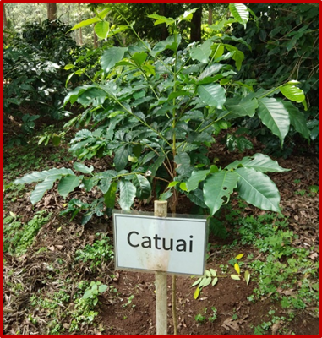
ကရင်ပြည်နယ်
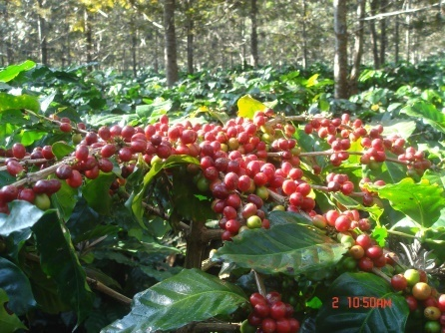

ကော်ဖီမျိုးသစ် စီအာအိုင်အီးတီစီ၁၄ ၏အရည်အချင်းလက္ခဏာများ
၁။ မျိုးအမည် - CRIETC14(စီအာအိုင်အီးတီစီ၁၄)
(Inbred)
၂။ မူရင်းမျိုးအမည် - Caturra
၃။ မိဘအမည် - Natural mutation of the
Bourbon variety
၄။ မူရင်းဒေသ - Brazil
၅။ ရယူခဲ့သည့်အဖွဲ့အစည်း - FAO (Brazil) မှတဆင့်
ကော်ဖီရာသီသီးနှံဌာနခွဲ
၆။ စတင်စိုက်ပျိုးသည့်ခုနှစ် - ၂၀၀၅
၇။ စတင်စမ်းသပ်သည့်ခုနှစ် - ၂၀၁၉
၈။ စမ်းသပ်သည့်ကာလ - ၂၀၁၉ -၂၀၂၁
၉။ စမ်းသပ်သည့်ဒေသများ - ပြင်ဉီးလွင်ဒေသ
၁၀။ အသုံးပြုသည့်စံထားမျိုး - Catimor
၁၁။ သက်တမ်း (နှစ်) - ၁၃
၁၂။ ရွက်ညွန့်အရောင် - အစိမ်းရောင်
၁၃။ အပင်အမြင့် (ပေ) - ၅ (Topping)
၁၄။ အပင်လုံးပတ်(စင်တီမီတာ) - ၉.၂
၁၅။ ကိုင်းဖြာမှုပုံစံ (ဒီဂရီ) - ၄၅
၁၆။ ကိုင်းဖြာမှုအလျား (မီတာ) - ၁.၃
၁၇။ ပင်စည်ဆစ်ကြားအရှည်(စမ) - ၇
၁၈။ ပထမကိုင်းအစုံအရေအတွက်(စုံ) - ၂၀
၁၉။ ပထမကိုင်းအရှည် (မီတာ) - ၁
၂၀။ ပထမကိုင်းရှိအဆစ်အရေအတွက် - ၂၆
၂၁။ ပထမကိုင်းရှိဆစ်ကြားအရှည်(စမ) - ၃
၂၂။ အသီးသီးကိုင်းအရေအတွက် - ၁၀
၂၃။ အသီးသီးသည့်အဆစ်အရေအတွက် - ၁၀
၂၄။ အဆစ်တစ်ဆစ်ပါအသီး - ၁၁
၂၅။ ဒုတိယကိုင်းအစုံအရေအတွက် - ၂၀
၂၆။ ဒုတိယကိုင်းအရှည်(မီတာ) - ၀.၄၅
၂၇။ အသီးသီးသည့်ဒုတိယကိုင်းအရေအတွက် - ၉
၂၈။ ဒုကိုင်းဆစ်ကြားအရေအတွက် - ၁၆
၂၉။ ဒုကိုင်းရှိဆစ်ကြားအရှည်(စမ) - ၅.၅
၃၀။ အသီးသီးသည့်ဆစ်ကြားအရေအတွက် - ၈
၃၁။ အဆစ်တစ်ဆစ်ပါအသီး - ၆
၃၂။ အသီးသီးသည့်တတိယကိုင်းအရေအတွက် - ၄
၃၃။ တတိယကိုင်းရှိအဆစ်အရေအတွက် - ၆
၃၄။ အသီးသီးသည့် အဆစ်အရေအတွက် - ၂
၃၅။ အဆစ်တစ်ဆစ်ရှိအသီးအရေအတွက် - ၄
၃၆။ ကော်ဖီဆံစိမ်းအထွက်(တန်/ဧက) - ၀.၂၈
(ကီလိုဂရမ်/ဟက်တာ) - ၆၉၁.၆
၃၇။ အပင်ပုံသဏ္ဌာန် - ဆစ်ကြားတို၊Compact
၃၈။ ထူးခြားသည့်လက္ခဏာများ - စံထားမျိုးထက် သောက်သုံးမှုအရည်
အသွေးကောင်းမွန်ပါသည်။
- စံထားမျိုးထက် အထွက်နှုန်း
သာလွန်ပါသည်။
၃၉။ စိုက်ပျိုးသင့်သောဒေသများ - ပင်လယ်ရေမျက်နှာပြင်အထက်အမြင့်
ပေ ၃၃၀၀ မှ ၃၈၀၀ အတွင်း
(မန္တလေးတိုင်းဒေသကြီး၊ မကွေးတိုင်း
ဒေသကြီး၊ စစ်ကိုင်းတိုင်းဒေသကြီး၊
ကရင်ပြည်နယ်)

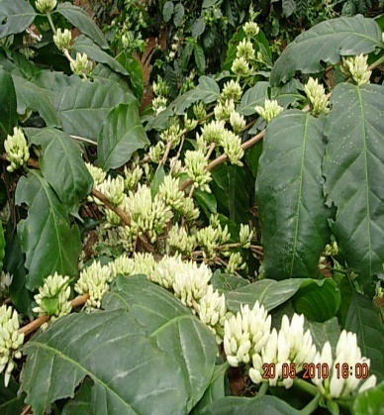
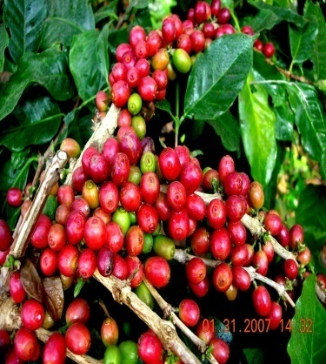

ကြံမျိုးသစ် ပျဉ်းမနား−၉ ၏အရည်အချင်းလက္ခဏာများ
၁။ | မျိုးအမည် | − | ပျဉ်းမနား−၉ (Pyinmana-9) (F1)
၂။ | မွေးမြူရေးလိုင်းနံပါတ် | − | 06-series, Line No.36
၃။ | မိဘအမည် | − | VMC-74/527 x Kps-94/13
၄။ | မူရင်းဒေသ | − | Myanmar
၅။ | ရယူခဲ့သည့်အဖွဲ့အစည်း | − | ကြံသုတေသနနှင့်ဖွံ့ဖြိုးရေးခြံ(ပျဉ်းမနား)တွင်  မျိုးစပ်မွေးမြူရရှိခဲ့သောကိုယ်ပိုင်စပ်မျိုးကြံ မှတဆင့် သကြားထွက်သီးနှံဌာနခွဲ
၆။ | စတင်စမ်းသပ်သည့််ခုနှစ် | − | ၂၀၁၀
၇။ | စမ်းသပ်သည့််ကာလ | − | ၁၁−နှစ်
၈။ | စမ်းသပ်သည့််ဒေသများ | − | ကြံသီးနှံသုတေသနနှင့််နည်းပညာဖွံ့ဖြိုး​ရေးခြံ  (ပျဉ်းမနား၊​ညောင်ပင်သာ၊ကင်ပွန်းတောင်ခြံ)
၉။ | အသုံးပြုသည့်စံထားမျိုး | − | PMA-96/48,PMA-96/56,PMA-7,DAR-4  Nawaday-4
၁၀။ | ပင်စည်အရောင် | − | အဝါရောင်
၁၁။ | ကြံရိုးပုံသဏ္ဍာန် | − | ခါးသိမ်ပုံ
၁၂။ | မျက်လုံးဖူးပုံသဏ္ဍာန် | − | လုံးဝိုင်းပုံ
၁၃။ | အတွင်းရွက်စွယ်ပုံသဏ္ဍာန် | − | ဖြောင့််တန်းပုံ
၁၄။ | အပြင်ရွက်စွယ်ပုံသဏ္ဍာန် | − | ​ဒေါင့်ချွန်းပုံ
၁၅။ | ရွက်လျှာပုံသဏ္ဍာန် | − | ပြည့်ဖြိုး​သောလခြမ်းပုံ
၁၆။ | မျိုးလက္ခဏာထူးခြားချက် | − | ရွက်ဖုံးတွင်အမွှေးမရှိ
၁၇။ | အပင်အမြင့်(စင်တီမီတာ) | − | ၃၆၀−၄၅၀
၁၈။ | ကြံပင်စည်အချင်း (မီလီမီတာ) | − | ၂၇၊၂၇၊၂၆
၁၉။ | ကြံရည်အပျစ်နှုန်း (%) | − | ၂၀.၁၃
၂၀။ | ကြံအချိူဓါတ် (%) | − | ၁၇.၅၈
၂၁။ | သန့်စင်နှုန်း (%) | − | ၈၇.၃၃
၂၂။ | အမျှင်ဓါတ် (%) | − | ၁၂−၁၃
၂၃။ | စီးပွားဖြစ်သကြားပါဝင်မှု (%) | − | ၁၂.၂၀−၁၃.၂၀
၂၄။ | သကြားအထွက်နှုန်း (တန်/ဧက) | − | ၄.၅−၅.၅
၂၅။ | သကြားအထွက်နှုန်း(Ton/Hectare) | − | ၁၁.၁၂ - ၁၃.၅၉
၂၆။ | သကြားအထွက်နှုန်း(Kg/Hectare) |  | ၁၁၁၂၀ - ၁၃၅၉၁
၂၇။ | ပင်သစ်ကြံအထွက်နှုန်း(တန်/ဧက) | − | ၃၅ − ၄၅
၂၈။ | ပင်သစ်ကြံအထွက်နှုန်း(Ton/Hectare) | − | ၈၆.၄၉ - ၁၁၁.၂
၂၉။ | ပင်သစ်ကြံအထွက်နှုန်း(Kg/Hectare) |  | ၈၆၄၈၅ - ၁၁၁၁၉၅
၃၀။ | လမိုင်းကြံအထွက်နှုန်း(တန်/ဧက) | − | ၂၂−၃၀
၃၁။ | လမိုင်းကြံအထွက်နှုန်း(Ton/Hectare) | − | ၅၄.၃၆ - ၇၄.၁၃
၃၂။ | လမိုင်းကြံအထွက်နှုန်း(Kg/Hectare) |  | ၅၄၃၆၂ - ၇၄၁၃၀
၃၃။ | အသက်ရက် (ရက်) | − | သက်လတ်ကြီး (၃၆၀)
၃၄။ | ဗီဇပြုပြင်သီးနှံ (ဟုတ်/မဟုတ်) | − | NON-GMO
၃၅။ | ထူးခြားသည့်လက္ခဏာများ | − | ပင်ပွားသင့်၊ကြံလုံးတုတ်၊အူနီဒဏ်  ခံနိုင်ရည်ရှိ၊မှိုနှံဒဏ်အတင့်အတင့်ခံနိုင်ရည်ရှိ၊  ပင်စည်ထိုးပိုးအသင့်အတင့်ခံနိုင်ရှိ။ (ကြံသီးနှံသုတသနနှင့်နည်းပညာဖွံ့ဖြိုးရေး (ပျဉ်းမနား)ခြံမှ ၂၀၁၇-၂၀၁၈ ခုနှစ်တွင် စမ်းသပ်ပြီး ပူးတွဲပါဇယား စာနံပါတ်- ၇ ဖြင့် ဖော်ပြထားပါသည်)
၃၆။ | စိုက်ပျိုးသင့်​သော​ ဒေသများ | − | မ​ကွေးတိုင်း၊ မန္တလေးတိုင်းဒေသ၊ ပဲခူးတိုင်း၊  မွန်ပြည်နယ်၊ ရှမ်းပြည်နယ်
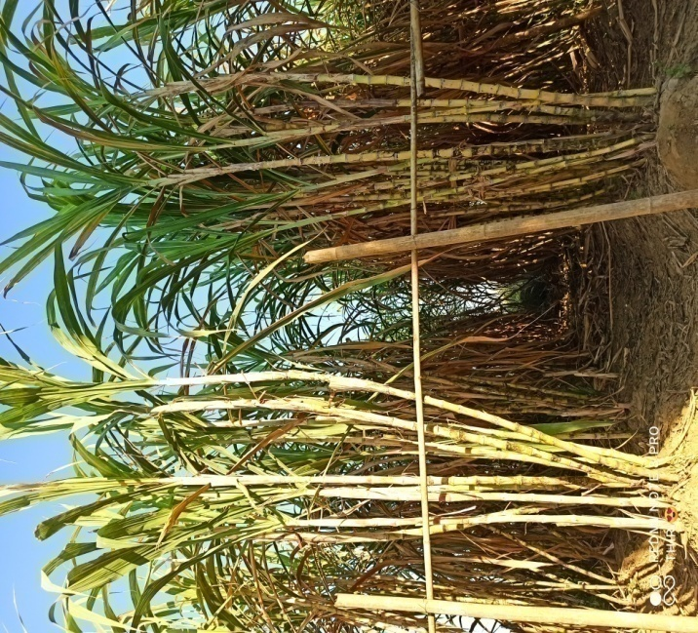

Inner auricle – Straight
(အတွင်းရွက်စွယ်−ဖြောင့််တန်းပုံ)
Outer auricle- Deltoid
(အပြင်ရွက်စွယ်−ဒေါင့်ချွန်းပုံ)
Ligule- Broad Crescent
(ရွက်လျှာ−ပြည့််ဖြိုးသောလခြမ်းပုံ)

ကြံမျိုးသစ် နဝဒေး−၅ ၏အရည်အချင်းလက္ခဏာများ
၁။ | မျိုးအမည် | − | နဝဒေး−၅ (NAWADAY-5)(F1)
၂။ | မွေးမြူရေးလိုင်းနံပါတ် | − | Khon Kaen-3
၃။ | မိဘအမည် | − | Clone 85-2-352 x K-84/200
၄။ | မူရင်းဒေသ | − | Thailand
၅။ | မျိုးစပ်အဖွဲ့အစည်း | − | KonKan Field Crops Research Center,  Import from Sutech Engineering Co., Ltd.Thailand (Thailand) မှတဆင့် သကြားထွက်သီးနှံဌာနခွဲ
၆။ | စတင်စမ်းသပ်သည့််ခုနှစ် | − | 2016-2017
၇။ | စမ်းသပ်သည့််ကာလ | − | ၅−နှစ်
၈။ | စမ်းသပ်သည့််ဒေသများ | − | ကြံသီးနှံသုတေသနနှင့်နည်းပညာဖွံ့ဖြိုး​ရေးခြံ  (ပျဉ်းမနား၊​ညောင်ပင်သာ၊ကင်ပွန်းတောင်ခြံ)
၉။ | အသုံးပြုသည့်စံထားမျိုး | − | VMC-74/527,Co-1148,PMA-96/48,PMA-96/56,DAR-4,Nawaday-4,Naypyitaw-1
၁၀။ | ပင်စည်အရောင် | − | ဝါစိမ်းရောင်
၁၁။ | ကြံရိုးပုံသဏ္ဍာန် | − | ဆစ်ကြားပိုင်းအဖျားသိမ်ပုံ
၁၂။ | မျက်လုံးဖူးပုံသဏ္ဍာန် | − | ဘဲဥပုံ
၁၃။ | အတွင်းရွက်စွယ်ပုံသဏ္ဍာန် | − | လှံသွားပုံအဖျားရှူးပုံ
၁၄။ | အပြင်ရွက်စွယ်ပုံသဏ္ဍာန် | − | ဖ​နောင့်စူးပုံ
၁၅။ | ရွက်လျှာပုံသဏ္ဍာန် | − | ပြည့််ဖြိုး​သောလခြမ်းပုံ
၁၆။ | မျိုးလက္ခဏာထူးခြားချက် | − | ရွက်ဖုံးတွင်အမွှေးမရှိ
၁၇။ | အပင်အမြင့်(စမ) | − | ၃၆၀−၄၅၀
၁၈။ | ကြံပင်စည်အချင်း (မီလီမီတာ) | − | ၃၄၊၃၂၊၃၁
၁၉။ | ကြံရည်အပျစ်နှုန်း (%) | − | ၂၀.၃−၂၁.၃
၂၀။ | ကြံအချိူဓါတ် (%) | − | ၁၇.၅−၁၈.၆
၂၁။ | သန့်စင်နှုန်း(%) | − | ၈၅−၈၇
၂၂။ | အမျှင်ဓါတ် (%) | − | ၁၄.၅−၁၅.၃
၂၃။ | စီးပွားဖြစ်သကြားပါဝင်မှု (%) | − | ၁၂.၄၇−၁၃.၅၄
၂၄။ | သကြားအထွက်နှုန်း (တန်/ဧက) | − | ၅.၆၁−၆.၇၇
၂၅။ | သကြားအထွက်နှုန်း(Ton/Hectare) | − | ၁၃.၈၆ - ၁၆.၇၃
၂၆။ | သကြားအထွက်နှုန်း(Kg/Hectare) |  | ၁၃၈၆၂ - ၁၆၇၂၉
၂၇။ | ပင်သစ်ကြံအထွက်နှုန်း(တန်/ဧက) | − | ၄၅−၅၀
၂၈။ | ပင်သစ်ကြံအထွက်နှုန်း(Ton/Hectare) | − | ၁၁၁.၂ - ၁၂၃.၅၅
၂၉။ | ပင်သစ်ကြံအထွက်နှုန်း(Kg/Hectare) |  | ၁၁၁၁၉၅ - ၁၂၃၅၅၀
၃၀။ | လမိုင်းကြံအထွက်နှုန်း(တန်/ဧက) | − | ၂၅−၃၀
၃၁။ | လမိုင်းကြံအထွက်နှုန်း(Ton/Hectare) | − | ၆၁.၇၈ - ၇၄.၁၃
၃၂။ | လမိုင်းကြံအထွက်နှုန်း(Kg/Hectare) |  | ၆၁၇၇၅ - ၇၄၁၃၀
၃၃။ | အသက်ရက် (ရက်) | − | သက်လတ်(၃၃၀)
၃၄။ | ဗီဇပြုပြင်သီးနှံ (ဟုတ်/မဟုတ်) | − | NON-GMO
၃၅။ | ထူးခြားသည့်လက္ခဏာများ | − | ကြံပင်အရပ်ရှည်၊ပင်ပွားများ၊လမိုင်းအထွက်  ကောင်း၊အူနီဒဏ်အသင့်အတင့်နှင့်မှိုနှံဒဏ်  ခံနိုင်ရည်ရှိ၊ပင်စည်ထိုးပိုးဒဏ်အသင့်အတင့်ခံနိုင်  ရည်ရှိ။ (ကြံသီးနှံသုတသနနှင့်နည်းပညာဖွံ့ဖြိုးရေး (ပျဉ်းမနား)ခြံမှ ၂၀၁၆-၂၀၁၇ ခုနှစ်နှင့် ၂၀၁၇-၂၀၁၈ ခုနှစ်တွင် စမ်းသပ်ပြီး ပူးတွဲပါဇယားဖြင့် စာနံပါတ် (၇ မှ ၉)ထိ ဖော်ပြထားပါသည်)
၃၆။ | စိုက်ပျိုးသင့်​သော​ဒေသများ | − | မ​ကွေးတိုင်း၊ မန္တလေးတိုင်းဒေသ၊ ပဲခူးတိုင်း၊  မွန်ပြည်နယ်၊ ရန်ကုန်တိုင်း

KonKaen 3
နဝဒေး(၅)

ပန်းဂေါ်ဖီမျိုးသစ် TS-001 ၏အရည်အချင်းလက္ခဏာများ
၁။ | မျိုးအမည် | − | TS 001 (F1)
၂။ | မူရင်းအမည် | − | F1 SHH
၃။ | မိဘလိုင်းမျိုးရင်း | − | SM 269 x SF 915
၄။ | မူရင်းဒေသ | − | Thailand
၅။ | ရယူခဲ့သည့်အဖွဲ့အစည်း | − | Seng Heng Huat Seed Co., Ltd (Thailand) မှတဆင့် Shwe Thit Oo Co.,Ltd.
၆။ | စမ်းသပ်သည့်ခုနှစ် | − | ၂၀၂၁-၂၀၂၁ ခုနှစ်
၇။ | စမ်းသပ်သည့်ဒေသ | − | VFRDC (လှည်းကူး)၊ VFDC (လှိုင်းတက်)  မိုင်းအင်ဉယျာဉ်ခြံ (ပင်းတယ)
၈။ | စံထားမျိုး | − | TS073, Poornima 008 Excel 900
၉။ | အပင်ကြီးထွားပုံအလေ့အထ | − | ပင်ထောင်၊ ရွက်ပြား
၁၀။ | ၅ဝ% ပန်းပွင့်စတင်ဖြစ်ပေါ်သည့်ရက် (DAS) | − | ၄၉
၁၁။ | ရိတ်သိမ်းနိုင်သည့်ရက် (DAS) | − | ၆၅
၁၂။ | တပင်ပါအရွက်အရေအတွက် | − | ၂၄
၁၃။ | အရွက်အလျား (စမ) | − | ၅ဝ.၅
၁၄။ | အရွက်အနံ (စမ) | − | ၂၅.၆
၁၅။ | မြေပြင်မှပန်းပွင့်ထိအမြင့် (စမ) | − | ၁၃
၁၆။ | ပန်းပွင့်အလေးချိန် (ဂရမ်) | − | ၁၆၅၇
၁၇။ | ပန်းပွင့်အရောင် | − | အဝါနု
၁၈။ | ပန်းပွင့်ပုံစံ | − | ထိပ်ခုံး
၁၉။ | ပန်းပွင့်အကျယ် (စမ) | − | ၁၄.၇၆
၂၀။ | ပန်းပွင့်အမြင့် (စမ) | − | ၁၇.၅
၂၁။ | အပူဒဏ်ခံနိုင်ရည် (ရှိ/မရှိ) | − | ရှိ
၂၂။ | ထွက်နှုန်း (ကီလို/ဟတ်တာ) | − | ၃၆၄၆၅
၂၃။ | ထူးခြားသောအချက်များ | − | အထွက်နှုန်းကောင်းမွန်ခြင်း၊ ကျစ်လစ်ခြင်း၊  အပွင့်အရွယ်အစားညီညာခြင်း။
၂၄။ | ဗီဇပြုပြင်ထားသည့်သီးနှံ (ဟုတ်/မဟုတ်) | − | မဟုတ်

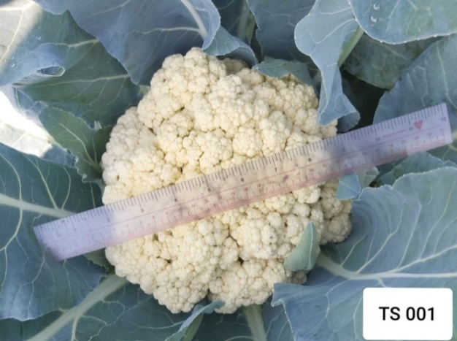
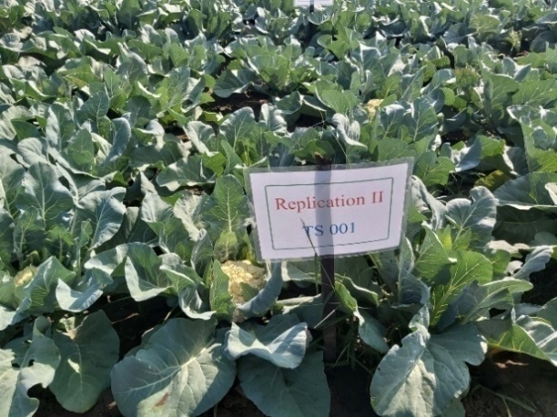

ဖရဲမျိုး​သစ် ဂိုးဒင်းဆွိထ် ၈၀ ၏​ အ​ရည်​အ​ချင်း​လ​က္ခ​ဏာ​များ
၁။မျိုးအမည် - ဂိုးဒင်းဆွိထ်၈၀(Golden Sweet 80)(F1)
၂။မူရင်းအမည်/မွေးမြူရေးလိုင်းနံပါတ် - Yandi
၃။မိဘလိုင်းအမည် - JK6739 x JK9221
၄။မူရင်းဒေသ - ထိုင်း
၅။ရယူခဲ့သည့် အဖွဲ့အစည်း - East-West Seed (Thai) မှတဆင့်
East-West Seed (Myanmar) Co.,Ltd.
၆။စတင်စမ်းသပ်သည့်ခုနှစ် - ၂၀၂၀-၂၀၂၁ခုနှစ်
၇။စမ်းသပ်သည့်ကာလ - ၂.၁၀.၂၀၂၀ မှ ၁၄.၁.၂၀၂၁ခုနှစ်ထိ
၈။စမ်းသပ်သည့်ဒေသများ - VFRDC၊ဒိုးကွင်ခြံ၊ လှိုင်းတက်ခြံ
၉။ စံထားမျိုးများ - ပံဘလက်ခ်မင်းန် ၊ ဆွိထ်ရဲလိုး ၅၄၈၊ ဆွိထ်ရူဘီ
၉၉၉
၁၀။၅၀% အမပန်းပွင့်ရက် (DAS) - ၃၈
၁၁။အပင်အမြင့်(စမ) - ၁၉၁
၁၂။အသက်ရက် (DAS) - ၈၃
၁၃။အသီးတင်မှုရာခိုင်နှုန်း% - ၈၀
၁၄။တစ်ပင်ရှိစုစုပေါင်းအသီးအရေအတွက် - ၂-၃
၁၅။အသီးတစ်လုံးအလေးချိန်(ကီလို) - ၂.၉၃၁
၁၆။အသီးပုံသဏ္ဍာန် - လုံးရှည်
၁၇။အသီးအရှည်(စမ) - ၂၆.၃
၁၈။အသီးအချင်း (စမ) - ၁၄.၂၇
၁၉။အသီးအတွင်းသားအရောင် - အဝါ
၂၀။အသီးအပြင်ခွံအရောင် - အစိမ်းရင့်ကြား
၂၁။အချိုဓာတ်(Brix)% - ၁၁.၄၁ (၁၁.၀၆ VFRDC၊၁၁.၁၂ ဒိုးကွင်ခြံ၊
၁၁.၀၂လှိုင်းတက်ခြံ)
၂၂။အသီးကွဲထွက်မှု% - အသီးကွဲမှုခံနိုင်ရည်ရှိ
၂၃။တစ်ဧကသီးထွက်(လုံး/ဧက) - ၁၃၀၀-၁၅၀၀
၂၄။အထွက်နှုန်း(kg/ha) - ၂၂၆၀၀-၂၆၀၀၀
၂၅။ထူးခြားသည့်လက္ခဏာများ - အတွင်းသားသည်နှစ်လိုဖွယ် အဝါရောင်
ရှိသည်။ တစ်ပင်မှ သီးလုံး၂လုံးမှ
၃လုံးထိဖမ်းနိုင်သည်။
၂၆။ဗီဇပြုပြင်ထားသည့်သီးနှံ (ဟုတ်/မဟုတ် )- မဟုတ်

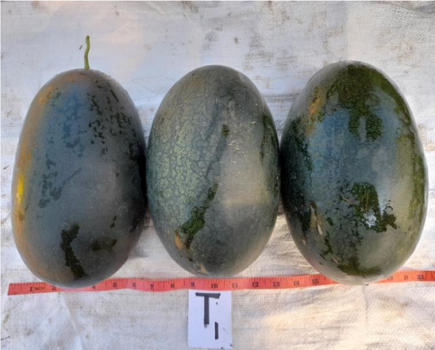
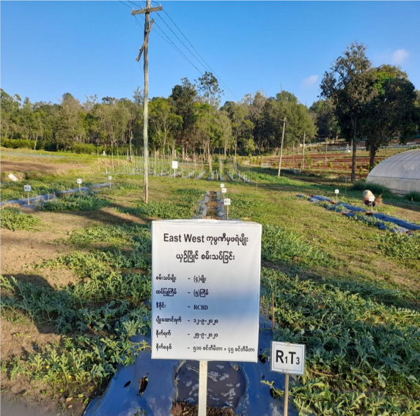

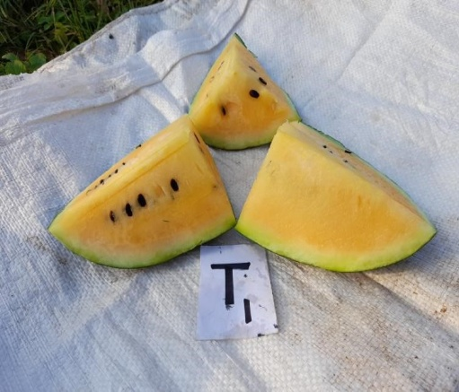

ဖရဲမျိုးသစ် ကေဝိုင်အမ်-၈၅၅ ၏ အရည်အချင်းလက္ခဏာများ
၁။ မျိုးအမည် - KYM-855 (ကေဝိုင်အမ်-၈၅၅)(F1)
၂။ မူရင်းအမည်/ မွေးမြူရေးလိုင်းနံပါတ် - LF88-3855
၃။ မိဘအမည် - LF88-3855X x LF88-3855Y
၄။ မူရင်းဒေသ - ထိုင်ဝမ်
၅။ ရယူခဲ့သည့်အဖွဲ့အစည်း - Known-You Seed (Taiwan) မှတဆင့်
Known-You Seed (Myanmar) Co.,Ltd.
၆။ စတင်စမ်းသပ်သည့်ခုနှစ် - ၂၀၂၀
၇။ စမ်းသပ်သည့်ကာလ - ဆောင်းရာသီ
၈။ စမ်းသပ်သည့်ဒေသများ - VFRDC, VFDC, BAGO
၉။ အသုံးပြုသည့်စံထားမျိုး - KYM 164၊ Ko Gee 308၊ BMG 599၊
Padamya ၁၀။ ၅၀% အမပန်းပွင့်ရက် - ၃၂(DAS)
၁၁။ ဝတ်မှုံကူးရက် - ၃၉
၁၂။ အပင်အမြင့်(စမ) - ၁၇၃.၀၂
၁၃။ အသက်ရက်(ရက်)DAS - ၇၇
၁၄။ အသီးတင်မှု (%) - ၉၈
၁၅။ တစ်ပင်ရှိစုစုပေါင်းအသီးအရေအတွက် - ၁
၁၆။ အသီးတစ်လုံးအလေးချိန်(ကီလို) - ၁၁.၄၂
၁၇။ အသီးပုံသဏ္ဍာန် - လုံးရှည်
၁၈။ အသီးအရှည်(စမ) - ၃၈.၈၇
၁၉။ အသီးအချင်း(စမ) - ၂၅.၀၇
၂၀။ အသီးအတွင်းသားအရောင် - အနီရောင်
၂၁။ အသီးအပြင်ခွံအရောင် - အစိမ်းကြားနု
၂၂။ အချိုဓါတ်(%) - ၁၀.၁၇၅(VFDC)၊ ၁၃.၄(VFRDC)၊
၁၁.၆၂၅(BAGO)
၂၃။ အသီးကွဲထွက်မှု(%) - မရှိ
၂၄။ တစ်ဧက သီးထွက် (လုံး/ဧက) - ၁၆၀၆
၂၅။ အထွက်နှုန်း (ကီလိုဂရမ်/ဟတ်တာ) - ၃၇၄၈၅
၂၆။ ထူးခြားသည့် လက္ခဏာများ - အလုံးကြီး၊ ကြာရှည်အထားခံ(VFDC)
အထွက်နှုန်းများ၊ အချိုဓါတ်များ
အဝေးတင်ပို့မှုဒဏ်ခံနိုင်(VFRDC)
၂၇။ ဗီဇပြုပြင်ထားသည့် သီးနှံ (ဟုတ်/မဟုတ်) - မဟုတ်

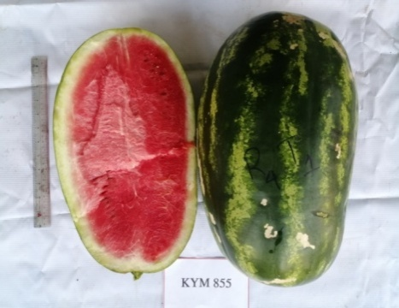
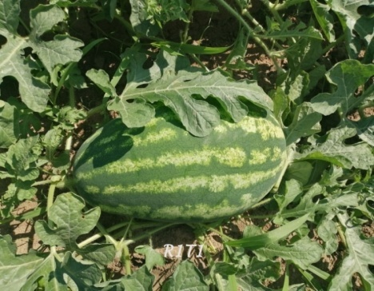

သခွားမွှေး မျိုးသစ် ဗိုက်တာ ၂၃၁ ၏ အရည်အချင်းလက္ခဏာများ
၁။ | မျိုးအမည် | - | Byter 231/ဗိုက်တာ ၂၃၁(F1)
၂။ | မူရင်းအမည်/ မွေးမြူရေးလိုင်းနံပါတ် | - | Win M231/ME 231
၃။ | မိဘအမည် | - | ME2201 x ME16032
၄။ | မူရင်းဒေသ | - | Xinjiang,China
၅။ | ရယူခဲ့သည့်အဖွဲ့အစည်း | - | Winall Hi-tech Seed Co.,Ltd (China) မှတဆင့် Myanmar Kete Co.,Ltd.
၆။ | စတင်စမ်းသပ်သည့်ခုနှစ် | - | 2020
၇။ | စမ်းသပ်သည့်ကာလ | - | Spring
၈။ | စမ်းသပ်သည့်ဒေသများ | - | Chaung U
၉။ | အသုံးပြုသည့်စံထားမျိုး | -
၁၀။ | ၅၀% အမပန်းပွင့်ရက် (ရက်)(DAS) | - | ၄၀
၁၁။ | ဝတ်မှုံကူးရက် (ရက်)(DAS) | - | ၅၀
၁၂။ | အပင်အမြင့် (မီတာ) | - | ၃
၁၃။ | အသက်ရက်(ရက်)(DAS) | - | ၈၅
၁၄။ | အသီးတင်မှု (%) | - | ၉၅
၁၅။ | အချိုဓာတ် (%) | - | ၁၄
၁၆။ | တစ်ပင်ရှိစုစုပေါင်းအသီးအရေအတွက် (လုံး) | - | ၁
၁၇။ | အသီးတစ်လုံးအလေးချိန်(ဂရမ်) | - | ၂၀၀၀
၁၈။ | အသီးပုံသဏ္ဍာန် | - | အဝိုင်း
၁၉။ | အသီးအရှည်(စမ) | - | ၂၀
၂၀။ | အသီးအချင်း (စမ) | - | ၂၀
၂၁။ | အသီးအတွင်းသားအရောင် | - | အဖြူ
၂၂။ | အသီးအပြင်ခွံအရောင်/ ပိုးကွက် (ပါ/မပါ) | - | အဝါ/မပါ
၂၃။ | အသီးကွဲထွက်မှု(%) | - | ၅
၂၄။ | သီးထွက် (လုံး/ဧက) | - | ၇၃၀၀
၂၅။ | အထွက်နှုန်း (ကီလိုဂရမ်/ဟက်တာ) | - | ၃၆၅၀၀
၂၆။ | ထူးခြားသည့် လက္ခဏာများ | - | အသီးတင်မှု ကောင်းမွန်ခြင်း၊ အတွင်း အသားထူခြင်း၊ အထွက်နှုန်း ကောင်းမွန်ခြင်း။
၂၇။ | ဗီဇပြုပြင်ထားသည့်သီးနှံ (ဟုတ်/မဟုတ်) | - | မဟုတ်

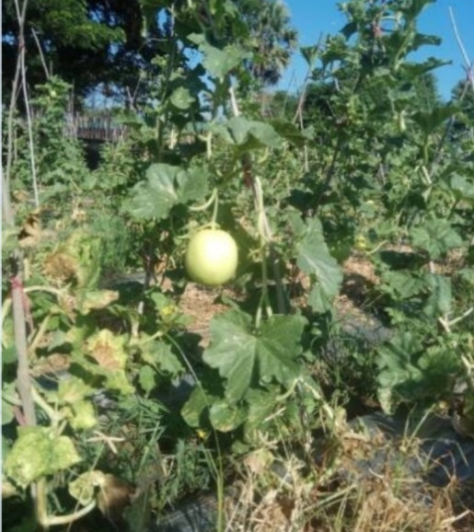
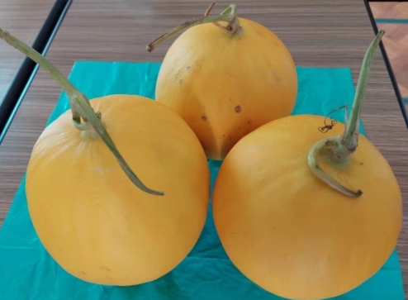

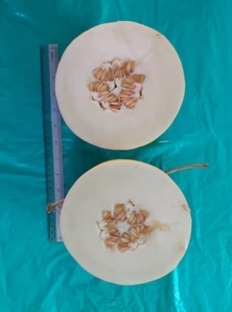
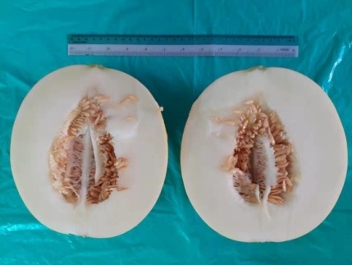

သခွားမွှေးမျိုးသစ် ရွှေဝါ ၂၈ ၏ အရည်အချင်းလက္ခဏာများ
၁။ မျိုးအမည် - SHWE WAR 28(ရွှေဝါ ၂၈)(F1)
၂။ မူရင်းအမည်/ မွေးမြူရေးလိုင်းနံပါတ် - F86-2798
၃။ မိဘအမည် - F86-2798X, F86-2798Y
၄။ မူရင်းဒေသ - ထိုင်ဝမ်
၅။ ရယူခဲ့သည့်အဖွဲ့အစည်း - Known-You Seed (TAIWAN) မှတဆင့်
Known-You Seed (Myanmar) Co.,Ltd.
၆။ စတင်စမ်းသပ်သည့်ခုနှစ် - ၂၀၂၀
၇။ စမ်းသပ်သည့်ကာလ - ဆောင်းရာသီ
၈။ စမ်းသပ်သည့်ဒေသ - VFDC,VFRDC,DAR
၉။ အသုံးပြုသည့်စံထားမျိုး - KYM 449
SHWE YATHAR
SUGAR TOP
၁၀။ ၅၀% အမပန်းပွင့်ရက် - ၃၁
၁၁။ ဝတ်မှုံကူးရက် - ၃၈
၁၂။ အပင်အမြင့် - ၉၃.၅
၁၃။ အသက်ရက်(ရက်)DAS - ၇၆
၁၄။ အသီးတင်မှု % - ၉၉
၁၅။ တစ်ပင်ရှိစုစုပေါင်းအသီးအရေအတွက် - ၁
၁၆။ အသီးတစ်လုံးအလေးချိန်(ဂရမ်) - ၁၄၅၆
၁၇။ အသီးပုံသဏ္ဍာန် - ဘဲဉပုံ
၁၈။ အသီးအရှည်(စမ) - ၁၄.၅၈
၁၉။ အသီးအချင်း - ၁၄.၃၆
၂၀။ အသီးအတွင်းသားအရောင် - အဖြူရောင်
၂၁။ အသီးအပြင်ခွံအရောင် - အဝါရောင်
၂၂။ အသီးကွဲထွက်မှု% - မရှိ
၂၃။ တစ်ဧက သီးထွက် (လုံး/ဧက) - ၆၃၅၆
၂၄။ အထွက်နှုန်း (ကီလိုဂရမ်/ဟတ်တာ) - ၂၄၈၁၃.၇၈
၂၅။ အချိုဓါတ် (%) - ၁၃.၈၀(VFDC)၊ ၈.၂၈(VFRDC)၊
၇.၉၁၅ (DAR)
၂၆။ ထူးခြားသည့် လက္ခဏာများ - အရသာနူညံ့၊ကြာရှည်အထားခံ(VFDC)
အသီးတင်မှု့အားကောင်း၊ အထွက်နှုန်းများ။
VFRDC)
၂၇။ ဗီဇပြုပြင်ထားသည့် သီးနှံ (ဟုတ်/မဟုတ်) - မဟုတ်

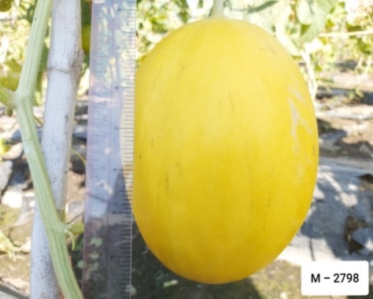
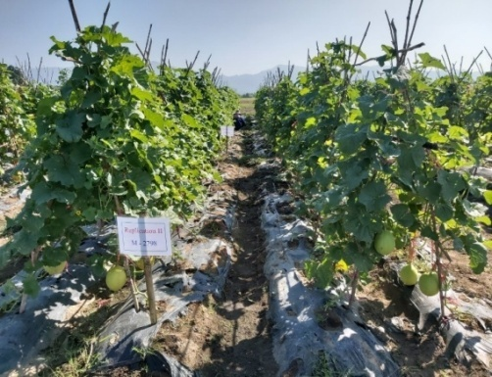

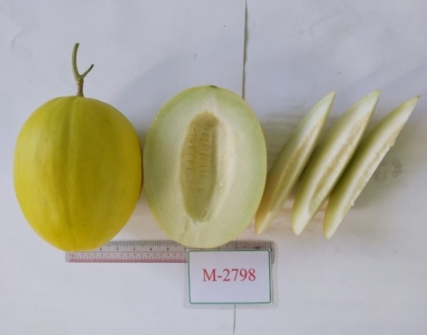
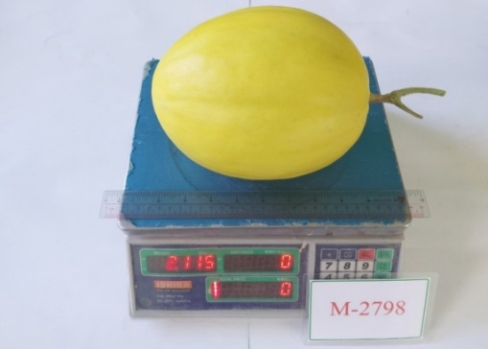

ခရမ်းချဉ်မျိုး​သစ်တောင်ပေါ်သား ၉၇၉​ ၏​ အ​ရည်​အ​ချင်း​လ​က္ခ​ဏာ​များ
၁။ မျိုးအမည် - တောင်ပေါ်သား၉၇၉
(Taung PaThar 979) (F1)
၂။ မူရင်းအမည်/မွေးမြူရေးလိုင်းနံပါတ် - Boran
၃။ မိဘလိုင်းအမည် - AV1942 x AV7321
၄။ မူရင်းဒေသ - ထိုင်း
၅။ ရယူခဲ့သည့် အဖွဲ့အစည်း - East-West Seed (Thai) မှတဆင့်
East-West Seed (Myanmar) Co.,Ltd.
၆။ စတင်စမ်းသပ်သည့်ခုနှစ် - ၂၀၂၀ခုနှစ်
၇။ စမ်းသပ်သည့်ကာလ - ၂၅.၆.၂၀၂၀ မှ ၁၇.၉.၂၀၂၀
၈။ စမ်းသပ်သည့်ဒေသများ - ဟင်းသီးဟင်းရွက်သုတေသနခြံ၊ ဒိုးကွင်ခြံ၊ တာယောခြံ
၉။ စံထားမျိုးများ - ပရင့်ဆက် ၂၁၊ လိုရာ ၉၀၉၊ ပံ ၇၇၇
၁၀။ ၅၀% ပန်းပွင့်ရက် (DAS) - ၄၅-၄၈
၁၁။ အပင်အမြင့်(စမ) - ၁၃၀-၁၅၀
၁၂။ ကြီးထွားပုံအလေ့အထ - semi-determinate
၁၃။ ရင့်မှည့်ရက်(DAS) - ၆၅-၇၀
၁၄။ အသက်ရက်(DAS) - ၉၀
၁၅။ အသီးပုံသဏ္ဍာန် - လုံးဝန်း
၁၆။ အသီးတွင်ခေါင်းစိမ်းပါ/မပါ - မပါ
၁၇။ အသီးမှည့်အရောင် - အနီရောင်
၁၈။ အသီးအလျား(စမ) - ၅.၃-၅.၇
၁၉။ အသီးအနံ (စမ) - ၅-၅.၃
၂၀။ အသီးအထူ(မမ) - ၅.၅-၆.၃
၂၁။ အသီးတစ်လုံးတွင်ပါဝင်သောအကန့် - ၂-၃
၂၂။ အသီးတစ်လုံးပျမ်းမျှအလေးချိန်(ဂရမ်) - ၅၀-၆၀
၂၃။ တစ်ပင်မှစုစုပေါင်းသီးလုံးအရေအတွက် - ၃၅-၄၀
၂၄။ တစ်ပင်ရှိအသီးအလေးချိန်(ဂရမ်) - ၁၇၀၀-၂၀၀၀
၂၅။ တစ်ပင်မှစျေးကွက်ဝင်သီးလုံးအရေအတွက် - ၃၀-၃၅
၂၆။ တစ်ပင်မှစျေးကွက်ဝင်အသီးအလေးချိန်(ဂရမ်) - ၁၅၀၀-၁၉၀၀
၂၇။ အသီးတင်မှု(%) - ၈၀-၈၅
၂၈။ ရောဂါကျရောက်မှု - အသင့်အတင့်
၂၉။ အထွက်နှုန်း(kg/ha) - ၁၆၀၀၀-၁၇၀၀၀

၃၀။ ထူးခြားသည့်လက္ခဏာများ - သီးလုံးအရောင်တောက်ပြောင်ပြီး သီးကျောမာသည်။ အသီးခူးသက်တမ်း
ကြာရှည်ပြီးအထွက်နှုန်းကောင်းသည်။
တောင်ပေါ်ဒေသတွင်စိုက်ပျိုးရန်
သင့်လျှော်သော မျိုးသစ်ဖြစ်ပါသည်။
၃၁။ ဗီဇပြုပြင်ထားသည့်သီးနှံ (ဟုတ်/မဟုတ်) - မဟုတ်

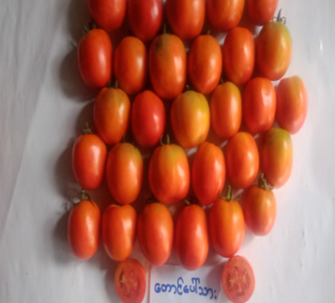
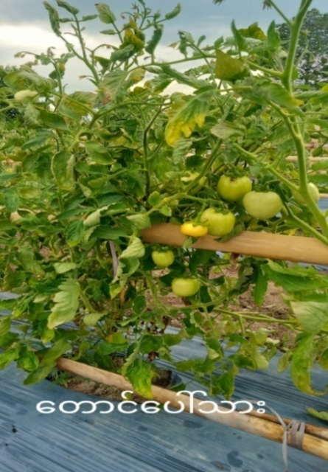

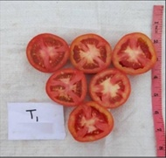
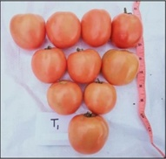

ခရမ်းချဉ်မျိုး​သစ် မာရီရာ ၁၀၄​ ၏​ အ​ရည်​အ​ချင်း​လ​က္ခ​ဏာ​များ
၁။မျိုးအမည် - မာရီရာ၁၀၄(Maria 104) (F1)
၂။မူရင်းအမည်/မွေးမြူရေးလိုင်းနံပါတ် - Landi
၃။မိဘလိုင်းအမည် - RD6321 x RD9617
၄။မူရင်းဒေသ - ထိုင်း
၅။ရယူခဲ့သည့် အဖွဲ့အစည်း - East-West Seed (Thai) မှတဆင့်
East-West Seed (Myanmar) Co.,Ltd.
၆။စတင်စမ်းသပ်သည့်ခုနှစ် - ၂၀၂၀ခုနှစ်
၇။စမ်းသပ်သည့်ကာလ - ၂၉.၆.၂၀၂၀မှ ၂၅.၂.၂၀၂၁ခုနှစ်ထိ
၈။စမ်းသပ်သည့်ဒေသများ - ဟင်းသီးဟင်းရွက်သုတေသနခြံ၊ ဒိုးကွင်ခြံ၊ လှိုင်းတက်ခြံ
၉။စံထားမျိုးများ - ရိုင်ရယ် ၆၄၂၊ လိုရာ ၉၀၉၊ ပံ ၇၇၇
၁၀။၅၀% ပန်းပွင့်ရက် (DAS) - ၄၅-၅၀
၁၁။ အပင်အမြင့်(စမ) - ၇၀-၁၂၀
၁၂။ကြီးထွားပုံအလေ့အထ - semi-determinate
၁၃။ရင့်မှည့်ရက်(DAS) - ၇၀-၉၀
၁၄။အသက်ရက် - ၉၀-၁၁၀
၁၅။အသီးပုံသဏ္ဍာန် - လုံးဝန်း
၁၆။အသီးတွင်ခေါင်းစိမ်း (ပါ/မပါ) - ပါ
၁၇။အသီးမှည့်အရောင် - အနီရောင်
၁၈။အသီးအလျား(စမ) - ၅.၅-၆.၃
၁၉။အသီးအနံ (စမ) - ၅.၃-၆
၂၀။အသီးအထူ(မမ) - ၅.၅-၆
၂၁။အသီးတစ်လုံးတွင်ပါဝင်သောအကန့် - ၃-၄
၂၂။အသီးတစ်လုံးပျမ်းမျှအလေးချိန်(ဂရမ်) - ၇၀-၈၇
၂၃။တစ်ပင်မှစုစုပေါင်းသီးလုံးအရေအတွက် - ၃၃-၄၀
၂၄။တစ်ပင်ရှိအသီးအလေးချိန်(ဂရမ်) - ၁၇၀၀-၂၂၀၀
၂၅။တစ်ပင်မှစျေးကွက်ဝင်သီးလုံးအရေအတွက် - ၃၀-၃၇
၂၆။တစ်ပင်မှစျေးကွက်ဝင်အသီးအလေးချိန်(ဂရမ်) - ၂၁၈၀
၂၇။ အသီးတင်မှုရာခိုင်နှုန်း - ၈၀-၉၀
၂၈။ရောဂါကျရောက်မှု - အသင့်အတင့်
၂၉။အထွက်နှုန်း(kg/ha) - ၁၆၀၀၀-၁၈၀၀၀
၃၀။ထူးခြားသည့်လက္ခဏာများ - အပင်သက်တမ်းတစ် လျှောက်အသီးညီ
ညာပြီး အမှည့်အရောင်နီရဲတောက်ပသည်။
အင်းလေးဒေသကဲ့သို့ စိုစွတ်မှုများသော ဒေသ
များတွင်စိုက်ပျိုးရန် အထူးသင့်လျော်သည်။
(Company အစီအစဉ်ဖြင့်အင်းလေးဒေသတွင်
၂၀၁၈-၂၀၂၀ထိသုံးရာသီ စမ်းသပ်စိုက်ပျိုးရာ
အခြားမျိုးများတွင် TYLCVရောဂါကျ ရောက်မှု
ရှိခဲ့သော်လည်း မာရီယာ ၁၀၄ မျိုးတွင်
အနည်းငယ်သာ ကျရောက်ပြီး အခြားမျိုးများ
ထက် ပိုမိုခံနိုင်ရည်ရှိ ကြောင်းတွေ့ရှိရပါသည်။)
၃၁။ဗီဇပြုပြင်ထားသည့်သီးနှံ (ဟုတ်/မဟုတ်) - မဟုတ်

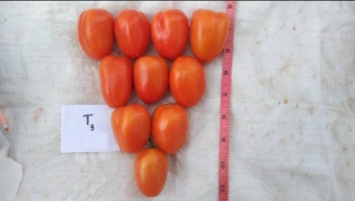
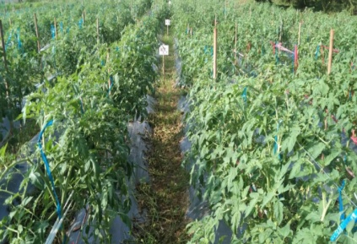

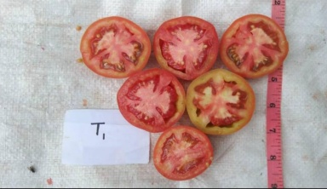

ခရမ်းချဉ်မျိုးသစ် ဆင်းခရမ်းချဉ်(၄)၏ အရည်အချင်းလက္ခဏာများ
၁။ | မျိုးအမည် | - | ဆင်းခရမ်းချဉ်(၄)
၂။ | မူရင်းအမည်/မွေးမြူရေးလိုင်းနံပါတ် | - | AVTO -1314
၃။ | မူရင်းဒေသ | - | ထိုင်ဝမ်
၄။ | ရယူခဲ့သည်အဖွဲ့အစည်း | - | ကမ္ဘာ့ဟင်းသီးဟင်းရွက်ဗဟိုဌာန (TAIWAN) မှတဆင့် Department Of Agricultural Research
၅။ | စမ်းသပ်သည့်ခုနှစ် | - | ၂၀၁၈၊ ၂၀၁၉၊ ၂၀၂၀
၆။ | စမ်းသပ်သည့်ကာလ | - | ၂၀၁၈ မိုးနှောင်း၊ ၂၀၁၉မိုးနှောင်း၊ ၂၀၂၀မိုးနှောင်း
၇။ | စမ်းသပ်သည့်ဒေသ | - | ဟင်းသီးဟင်းရွက်သုတေသနဌာနစု (DAR)
၈။ | ၅၀% ပန်းပွင့်ရက်(DAS) | - | ၅၆
၉။ | အပင်အမြင့် (စမ) | - | ၅၄- ၆၂
၁၀။ | ကြီးထွားပုံအလေ့အထ | - | Semi-determinate
၁၁။ | အသက်ရက်(DAS) | - | ၁၀၀-၁၂၀
၁၂။ | အသီးပုံစံ | - | လုံးဝန်း
၁၃။ | အသီးတွင်ခေါင်းစိမ်းပါမပါ | - | မပါ
၁၄။ | အသီးမှည့်အရောင် | - | အနီရောင်
၁၅။ | အသီးအချိုဓာတ်% | - | ၅.၅
၁၆။ | အသီးအလျား(စမ) | - | ၄.၈ - ၅.၃
၁၇။ | အသီးအနံ(စမ) | - | ၄.၅ - ၅.၄
၁၈။ | အသီးအထူ (မမ) | - | ၃.၀ -၆.၀
၁၉။ | အသီးတစ်လုံးတွင်ပါဝင်သောအကန့် | - | ၂ - ၃
၂၀။ | အသီးတစ်လုံးပျမ်းမျှအလေးချိန်(ဂရမ်) | - | ၁၀၀-၁၂၃
၂၁။ | တစ်ပင်မှစုစုပေါင်းအသီးအရေအတွက် | - | ၂၆ - ၄၂
၂၂။ | တစ်ပင်မှစုစုပေါင်းအသီး  အလေးချိန် (ဂရမ်) | - | ၁၉၀၀ - ၂၀၀၀
၂၃။ | တစ်ပင်မှဈေးကွက်ဝင်သီးလုံး  အရေအတွက် | - | ၂၆- ၄၂
၂၄။ | တစ်ပင်မှဈေးကွက်ဝင်သီးလုံး  အလေးချိန်(ဂရမ်) | - | ၁၉၀၀ - ၂၀၀၀
၂၅။ | ရောဂါကျရောက်မှု | - | အသင့်အတင့်
၂၆။ | တစ်ဧကအထွက်နှုန်း(ကီလို/ဟတ်တာ) | - | ၃၈၄၂၉.၅
၂၇။ | ထူးခြားသည့်လက္ခဏာများ | - | သီးလုံးညီညာပြီးတောက်ပသောလိမ္မော်နီ  ရောင်ရှိသည်။အသီးအတွင်းသားအရောင်- ပန်းရောင်ရှိသည်။တာရှည်အထားခံသည်  (၁၄ရက်)။
၂၈ | ဗီဇပြုပြင်ထားသည့်သီးနှံ (ဟုတ်/မဟုတ်) | - | မဟုတ်

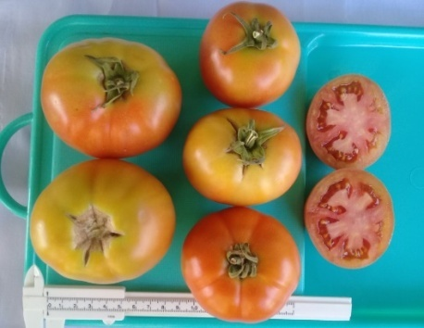
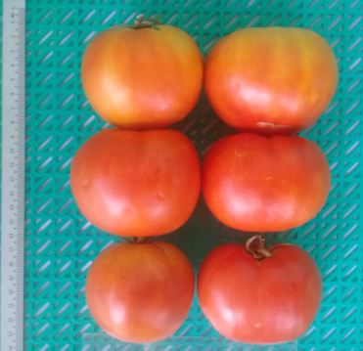
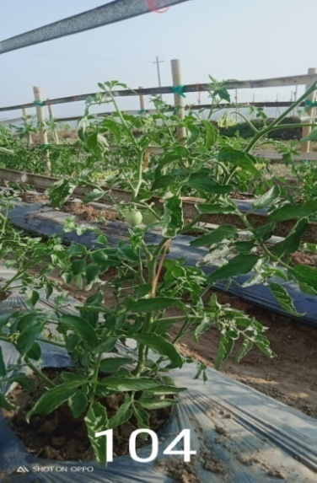

ခရမ်းချဉ်မျိုးသစ် ဗွီအက်ဖ်-ချယ်ရီ (၁) ၏ အရည်အချင်းလက္ခဏာများ
၁။ မျိုးအမည် - VF-Cherry (1) (ဗွီအက်ဖ်-ချယ်ရီ (၁)) (OP)
၂။ မူရင်းအမည်/ မွေးမြူရေးလိုင်းနံပါတ် - CLN – 2071 B
၃။ မိဘအမည် - CLN – 2071 B
၄။ မူရင်းဒေသ - Taiwan
၅။ ရယူခဲ့သည့်အဖွဲ့အစည်း - World Vegetable Centre (P.O. Box
42, Shanhua, Tainan, 74199 Taiwan)
(AVRDC) (Taiwan) မှတဆင့် VFRDC
၆။ စတင်စမ်းသပ်သည့်ခုနှစ် - ၂၀၁၄
၇။ စမ်းသပ်သည့်ကာလ - ၂၀၁၄-၂၀၂၀ (၆)နှစ်
၈။ စမ်းသပ်သည့်ဒေသများ - VFRDC (လှည်းကူး)၊ ဒိုးကွင်ဉယျာဉ်ခြံ
(ပြင်ဦးလွင်)၊ VFDC (လှိုင်းတက်)
၉။ အသုံးပြုသည့်စံထားမျိုး - CLN -2071 D၊ Cherry tomato (333)
၁၀။ ၅၀ % ပန်းပွင့်ရက် - ၅၄ ရက်
၁၁။ အပင်အမြင့် - ၁၃၀ စင်တီမီတာ
၁၂။ အပင်ကြီးထွားပုံအလေ့အထ - Indeterminate
၁၃။ စတင်ခူးဆွတ်သည့်ရက်(DAS) - ၉၀
၁၄။ အသီးပုံစံ - လုံးဝိုင်း
၁၅။ အသီးတွင်ခေါင်းစိမ်း(ပါ/မပါ) - ပါ
၁၆။ အသီးမှည့်အရောင် - လိမ္မော်
၁၇။ အသီးအလျား (စမ) - ၃.၀
၁၈။ အသီးအနံ (စမ) - ၃.၂
၁၉။ အသီးအထူ(မမ) - ၂.၉
၂၀။ အသီးတစ်လုံးတွင်ပါဝင်သောအကန့် - ၃
၂၁။ အသီးခိုင်တစ်ခိုင်တွင်ရှိသောအသီး - ၅-၇
အရေအတွက်(လုံး)
၂၂။ အသီးတစ်လုံးပျမ်းမျှအလေးချိန်(ဂရမ်) - ၁၈-၂၀
၂၃။ တစ်ပင်မှစုစုပေါင်းသီးလုံးအရေအတွက် - ၃၆
၂၄။ တစ်ပင်ရှိအသီးအလေးချိန် (ဂရမ်) - ၆၅၀-၇၀၀
၂၅။ တစ်ပင်မှ စျေးကွက်ဝင်သီးလုံးအရေအတွက် - ၃၂
၂၆။ တစ်ပင်မှ စျေးကွက်ဝင်အသီးအလေးချိန်(ဂရမ်) - ၅၇၀-၆၄၀
၂၇။ ရောဂါကျရောက်မှု - Bacterial spot ရောဂါအနည်း
ငယ်ကျရောက်သည်။

၂၈။ အထွက်နှုန်း (ကီလိုဂရမ်/ဟက်တာ) - ၁၁၂၀၀-၁၂၅၀၀
၂၉။ ထူးခြားသည့် လက္ခဏာများ - အသီးလုံးဝိုင်းညီညာသည်။
အသီးမှည့်အရောင်မှာ လိမ္မော်
ရောင်ဖြစ်သည့်အတွက်
ဆွဲဆောင်မှုရှိသည်။
၃၀။ ဗီဇပြုပြင်ထားသည့်သီးနှံ (ဟုတ်/မဟုတ်) - မဟုတ်ပါ

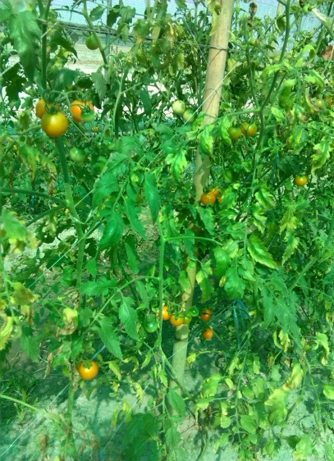
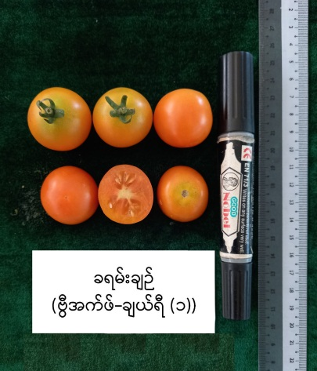
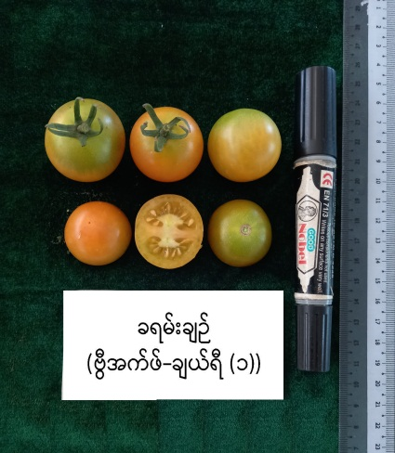

ခရမ်းချဉ်မျိုးသစ် ဗွီအက်ဖ်-ပတ္တမြား(၁) ၏ အရည်အချင်းလက္ခဏာများ
၁။ မျိုးအမည် - VF–Padamya(1)(ဗွီအက်ဖ်-ပတ္တမြား(၁))
(OP)
၂။ မူရင်းအမည်/ မွေးမြူရေးလိုင်းနံပါတ် - CLN – 3552 A4
၃။ မိဘအမည် - CLN – 3552 A4
၄။ မူရင်းဒေသ - Taiwan
၅။ ရယူခဲ့သည့်အဖွဲ့အစည်း - World Vegetable Centre (P.O. Box
42, Shanhua, Tainan, 74199
Taiwan) (AVRDC) မှတဆင့် VFRDC
၆။ စတင်စမ်းသပ်သည့်ခုနှစ် - ၂၀၁၄
၇။ စမ်းသပ်သည့်ကာလ - ၂၀၁၄-၂၀၂၀ (၆) နှစ်
၈။ စမ်းသပ်သည့်ဒေသများ - VFRDC (လှည်းကူး)၊ ဒိုးကွင်ဉယျာဉ်ခြံ
(ပြင်ဦးလွင်) ၊ VFDC (လှိုင်းတက်)
၉။ အသုံးပြုသည့်စံထားမျိုး - Golden lake 70, ဆင်းခရမ်းချဉ် (၁) ၊
ဆင်းခရမ်းချဉ် (၂)
၁၀။ ၅၀ % ပန်းပွင့်ရက်(ရက်) - ၅၃
၁၁။ အပင်အမြင့်(စင်တီမီတာ) - ၁၀၉
၁၂။ အပင်ကြီးထွားပုံအလေ့အထ - Determinate
၁၃။ စတင်ခူးဆွတ်သည့်ရက်(ရက်) - ၈၆
၁၄။ အသီးပုံစံ - Slightly flattened
၁၅။ အသီးတွင်ခေါင်းစိမ်းပါ/မပါ - မပါ
၁၆။ အသီးမှည့်အရောင် - အနီ
၁၇။ အသီးအလျား (စမ) - ၅.၀
၁၈။ အသီးအနံ (စမ) - ၅.၂
၁၉။ အသီးအထူ(မမ) - ၅.၁
၂၀။ အသီးတစ်လုံးတွင်ပါဝင်သောအကန့် - ၄-၅
၂၁။ အသီးတစ်လုံးပျမ်းမျှအလေးချိန် - ၇၈-၈၀
၂၂။ တစ်ပင်မှစုစုပေါင်းသီးလုံးအရေအတွက် - ၁၇-၂၀
၂၃။ တစ်ပင်ရှိအသီးအလေးချိန် (ဂရမ်) - ၁၃၀၀-၁၅၀၀
၂၄။ တစ်ပင်မှ စျေးကွက်ဝင်သီးလုံးအရေအတွက် - ၁၂-၁၅
၂၅။ တစ်ပင်မှ စျေးကွက်ဝင်အသီး - ၉၀၀-၁၂၀၀
အလေးချိန်(ဂရမ်)
၂၆။ ရောဂါကျရောက်မှု - ဘက်တီးရီးယားပင်ညိှုးရောဂါ
အနည်းငယ် ကျရောက်သည်။
၂၇။ အထွက်နှုန်း (ကီလို/ဟက်တာ) - ၂၃၅၇၀-၂၃၆၀၀
၂၈။ ထူးခြားသည့် လက္ခဏာများ - အသီးအရွယ်အစားညီညာပြီး
အသားထူသည်။ သယ်ပို့ဒဏ်
ခံနိုင်သည်။
၂၉။ ဗီဇပြုပြင်ထားသည့်သီးနှံ (ဟုတ်/မဟုတ်) - မဟုတ်ပါ။

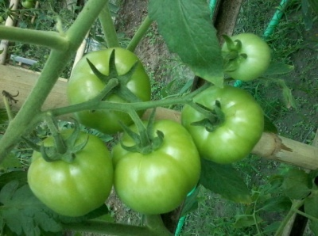
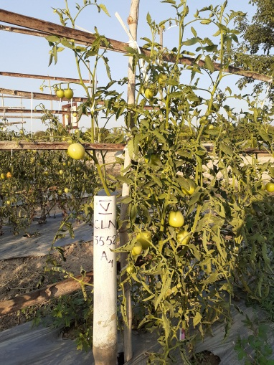
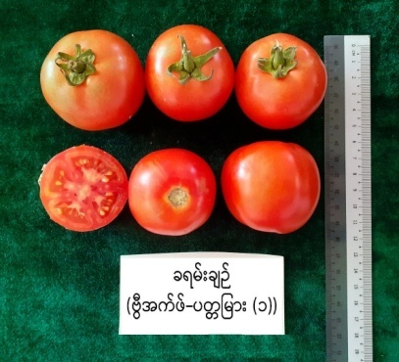

ခရမ်းချဉ်မျိုးသစ် ဆန်းရိုက် ၃၅၅ ၏ အရည်အချင်းလက္ခဏာများ
၁။ မျိုးအမည် - Sunrise 355(ဆန်းရိုက် ၃၅၅) (F1)
၂။ မူရင်းအမည်/ မွေးမြူရေးလိုင်းနံပါတ် - PR91-1911
၃။ မိဘအမည် - PR91-1911 x PR91-1911Y
၄။ မူရင်းဒေသ - ထိုင်ဝမ်
၅။ ရယူခဲ့သည့်အဖွဲ့အစည်း - Known-You Seed (Taiwan) မှတဆင့်
Known-You Seed (Myanmar) Co.,Ltd.
၆။ စတင်စမ်းသပ်သည့်ခုနှစ် - ၂၀၂၀
၇။ စမ်းသပ်သည့်ကာလ - ဆောင်းရာသီ
၈။ စမ်းသပ်သည့်ဒေသများ - Mine In, DAR, Mandalay
၉။ အသုံးပြုသည့်စံထားမျိုး - PAN 777, RED JWEL, PLATINUM 701 ၁၀။ ၅၀% အမပန်းပွင့်ရက် - 70 (DAS)
၁၁။ အပင်အမြင့်(စမ) - 70.69
၁၂။ အပင်ကြီးထွားပုံအလေ့အထ - အပင်မြင့်
၁၃။ အသက်ရက်(ရက်)DAS - ၁၃၂
၁၄။ အသီးပုံစံ - ဘဲဥပုံအလုံးကြီး
၁၅။ အသီးတွင်ခေါင်းစိမ်းပါ/မပါ - မပါ
၁၆။ အသီးအမှည့်အရောင် - အနီရောင်
၁၇။ အသီးအလျား (စမ) - ၅
၁၈။ အသီးအနံ(စမ) - ၄.၆၅
၁၉။ အသီးအထူ(စမ) - ၅.၃၆
၂၀။ အသီးတစ်လုံးတွင်ပါဝင်သောအကန့် - ၃.၅
၂၁။ အသီးတစ်လုံးပျမ်းမျှအလေးချိန် - ၇၆.၇၇
၂၂။ တစ်ပင်မှစုစုပေါင်းသီးလုံးအရေအတွက် - ၃၃.၆၆
၂၃။ တစ်ပင်ရှိအသီးအလေးချိန်(ဂရမ်) - ၂၇၄၂.၂၃
၂၄။ တစ်ပင်မှဈေးကွက်ဝင်သီးလုံးအရေအတွက် - ၃၀.၅
၂၅။ တစ်ပင်မှဈေးကွက်ဝင်အသီးအလေးချိန်(ဂရမ်)- ၂၄၆၈.၃၁
၂၆။ အသီးတင်မှု့(%) - ၉၀
၂၇။ ရောဂါကျရောက်မှု - TYLCV
၂၈။ အထွက်နှုန်း (ကီလိုဂရမ်/ဟတ်တာ) - ၂၃၁၅၃.၂၇
၂၉။ ထူးခြားသည့် လက္ခဏာများ - စောလျှင်စွာခူးဆွတ်နိုင်ခြင်း(DAS-
၁၀၅ရက်) (DAR)၊ အထွက်နှုန်း
ကောင်း(မိုင်းအင်)
၃၀။ ဗီဇပြုပြင်ထားသည့်သီးနှံ (ဟုတ်/မဟုတ်) - မဟုတ်

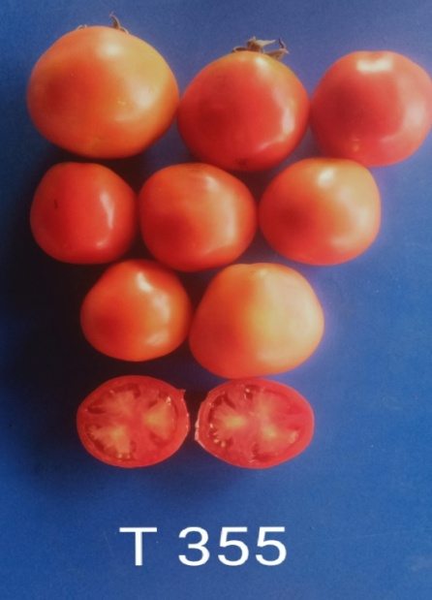
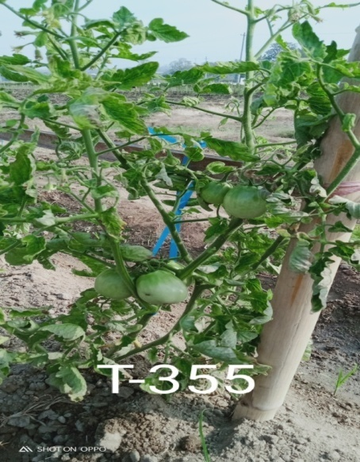

ရုံးပတီမျိုးသစ် ဗွီအက်ဖ်-ရဲမွန်(၂) ၏ အရည်အချင်းလက္ခဏာများ
၁။ မျိုးအမည် - VF- Yemon (2) (ဗွီအက်ဖ်-ရဲမွန်(၂)(OP)
၂။ မူရင်းအမည်/မွေးမြူရေးလိုင်းနံပါတ် - GS – 9-14-15-16-17-18
၃။ မိဘအမည် - Bhandi
၄။ မူရင်းဒေသ - India
၅။ ရယူခဲ့သည့်အဖွဲ့အစည်း - VFRDC (India) မှတဆင့်ဟင်းသီးဟင်းရွက်
သစ်သီးဝလံ သုတေသနနှင့် ဖွံ့ဖြိုးရေး
ဗဟိုဌာန (VFRDC)
၆။ စတင်စမ်းသပ်သည့်ခုနှစ် - 2014-15
၇။ စမ်းသပ်သည့်ကာလ - 2018-2020 (3 years)
၈။ စမ်းသပ်သည့်ဒေသ - VFRDC
၉။ အသုံးပြုသည့်စံထားမျိုး - VF- Yemon (1)
၁၀။ အပင်အမြင့် (စမ) - 180
၁၁။ တစ်ပင်ပါဘေးကိုင်းအရေအတွက် - 3-4
၁၂။ ၅၀ % ပန်းပွင့်ရက် - 40
၁၃။ တစ်ပင်ပါအတောင့်အရေအတွက် - 25-28
၁၄။ တစ်ပင်မှသီးတောင့်စုစုပေါင်း - 750-840
အလေးချိန် (ဂရမ်)
၁၅။ သီးတောင့်တစ်တောင့်အလေးချိန်(ဂရမ်) - ၃၀
၁၆။ သီးတောင့်အရောင် - green
၁၇။ သီးတောင့်ပါမြောင်းအရေအတွက် - ၅
၁၈။ သီးတောင့်မာကျောမှု(Kg mm⁻²) - ၂.၆
၁၉။ သီးတောင့်အရှည်(စမ) - ၂၀-၂၄
၂၀။ သီးတောင့်လုံးပတ်(စမ) - ၇
၂၁။ အထွက်နှုန်း(ကီလိုဂရမ်/ဟက်တာ) - 16500-18000
၂၂။ အသီးစတင်ခူဆွတ်ရက် (ရက်) - ၄၆-၅၀
၂၃။ ရောဂါကျရောက်မှု - ကြပ်ခိုးမှိုရောဂါအနည်းငယ်ကျပါသည်
၂၄။ ထူးခြားသည့်လက္ခဏာများ - အသီးတောင့်ရှည်လျားပြီးစားသုံးရာ
တွင်နူးညံ့မှုရှိသည်။(၂ -၃)ရက်အထိ
အကြောမတင်းဘဲအခန်းအပူချိန်တွင်
အထားခံသည်။
၂၅။ ဗီဇပြုပြင်ထားသည့်သီးနှံ(ဟုတ်/မဟုတ်) - မဟုတ်ပါ

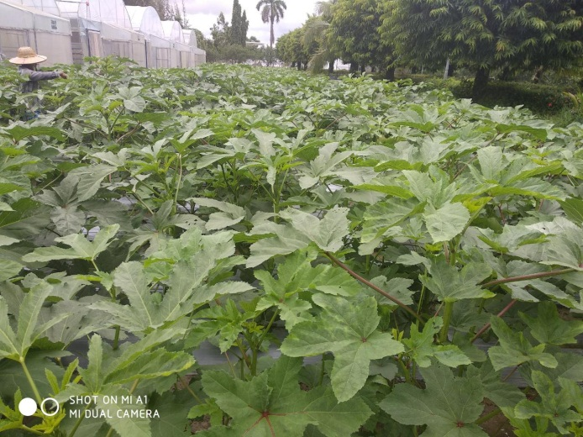
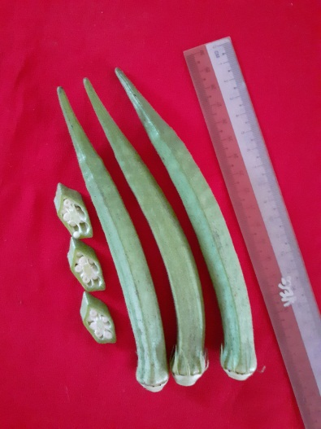

ငရုပ်မျိုးသစ် အိုင်ဗရီ (ဆင်စွယ်) ၏အရည်အချင်းလက္ခဏာများ
၁။ မျိုးအမည် - IVORY (အိုင်ဗရီ) (F1)
၂။ မူရင်းအမည်/ မွေးမြူရေးလိုင်းနံပါတ် - 5907
၃။ မိဘအမည် - SSIN 43516 x SSIN 43517
၄။ မူရင်းဒေသ - Philippines
၅။ ရယူခဲ့သည့်အဖွဲ့အစည်း - Farmsafe Corporation, Malaysia
မှတဆင့် Grand Agrocare Co.,Ltd.
၆။ စတင်စမ်းသပ်သည့်ခုနှစ် - ၂၀၁၉ / ၂၀၂၀
၇။ စမ်းသပ်သည့်ကာလ - ၂၀၁၉၊ ဂျွန် လ - ၂၀၂၀၊ ဧပြီလ
၈။ စမ်းသပ်သည့်ဒေသများ - ပြင်ဦးလွင်၊ ညောင်ဦး၊ ပွေးကောက်
(သာစည်)
၉။ အသုံးပြုသည့်စံထားမျိုး - THERMO-15၊ MORAGOT-041၊
INDIRA၊PADAY THAR
၁၀။ ၅၀%ပန်းပွင့်ရက်(DAS) - ၇၂ - ၈၉
၁၁။ အပင်အမြင့်(စမ)(ရိတ်သိမ်းချိန်) - ၆၀ - ၆၃.၄၃
၁၂။ အသက်ရက် - ၁၇၀ - ၂၀၅
၁၃။ အသီးသီးပုံအလေ့အထ - အောက်ဆွဲသီး
၁၄။ အသီးအရောင်(အစိမ်း/အမှည့်) - အစိမ်းနု/အနီ
၁၅။ အသီးတောင့်အလျား(စမ) - ၁၁.၈၅ - ၁၈
၁၆။ အသီးတောင့်အနံ(စမ) - ၁.၈ - ၆.၄
၁၇။ အသီးတစ်တောင့်ပျှမ်းမျှအလေးချိန်(ဂရမ်) - ၁၀.၆ - ၂၅.၂
၁၈။ တစ်ပင်မှစုစုပေါင်းသီးတောင့်အရေအတွက် - ၂၅ - ၉၇
၁၉။ တစ်ပင်မှစုစုပေါင်းအသီးအလေးချိန်(ဂရမ်) - ၄၀၉.၁၃ - ၂၄၄၄.၄
၂၀။ တစ်ပင်မှဈေးကွက်ဝင်အသီးတောင့် - ၂၅ - ၉၇
အရေအတွက်
၂၁။ တစ်ပင်မှစုစုပေါင်းအသီးအလေးချိန်(ဂရမ်) - ၄၀၉.၁၃ - ၂၄၄၄.၄
၂၂။ တစ်ပင်မှဈေးကွက်ဝင်အသီးတောင့် - ၂၅ - ၉၇
အရေအတွက်
၂၃။ တစ်ပင်မှဈေးကွက်ဝင်အသီးအလေးချိန်(ဂရမ်) - ၃၇၈.၀၆ - ၂၄၄၄.၄
၂၄။ ရောဂါကျရောက်မှု - Bacterial Leaf Spot, Bacterial
Soft Rot, Bacterial Wilt, Anthracnose
၂၅။ တစ်ဧကအထွက်နှုန်း (အစို, Kg / ha) - ၇၂၉၉.၁၆ - ၂၆၂၅၁.၉
၂၆။ တစ်ဧကအထွက်နှုန်း (အခြောက်, Kg / ha) - ၁၈၇၄.၄၈ - ၂၇၀၃.၃၈
၂၇။ ထူးခြားသည့်လက္ခဏာများ - သီးတောင့်အရွယ်အစားကြီးပြီးအသီး
အရောင်ပို၍ လှပခြင်း၊ ကြာရှည်အထား
ခံခြင်း၊ ရာသီမရွေးစိုက်ပျိုးနိုင်သော
မျိုးဖြစ်ခြင်း။
၂၈။ ဗီဇပြုပြင်ထားသည့်သီးနှံ(ဟုတ်/မဟုတ်) - မဟုတ်ပါ။

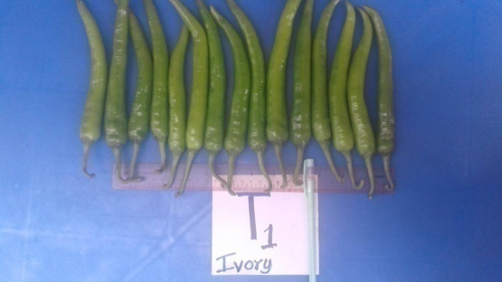
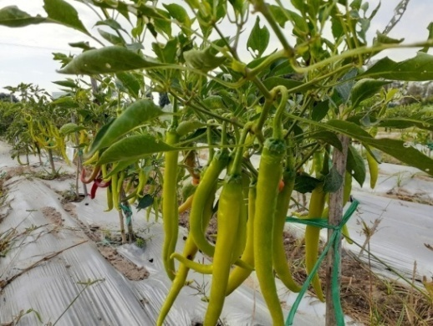

ငရုပ်မျိုးသစ် ချန်ပီယံ 999 မျိုး၏အရည်အချင်းလက္ခဏာများ

၁။ | မျိုးအမည် | − | Champion 999 (ချန်ပီယံ၉၉၉)
၂။ | မူရင်းအမည်/မွေးမြူရေးလိုင်းနံပါတ် | − | HPGP-09 x HPGP-10
၃။ | မိဘအမည် | − | NUZI-61
၄။ | မူရင်းဒေသ | − | India
၅။ | ရယူခဲ့သည့်အဖွဲ့အစည်း | − | NUZIVEEDU SEEDS LIMITED (India)  မှတဆင့် Shwe Thit Oo Co.,Ltd.
၆။ | စတင်စမ်းသပ်သည့်ခုနှစ် | − | ၂ဝ၂ဝ-၂ဝ၂၁ ခုနှစ်
၇။ | စမ်းသပ်သည့်ကာလ | − | မိုးနှောင်း-‌ဆောင်းရာသီ
၈။ | စမ်းသပ်သည့်ဒေသများ | − | VFRDC (လှည်းကူး)၊ VFDC (လှိုင်းတက်)၊ မိုင်းအင်ဥယျာဉ်ခြံ
၉။ | အသုံးပြုသည့်စံထားမျိုး | − | India, Thermo15, Shwe Aye Yar 16
၁၀။ | ၅၀%ပန်းပွင့်ရက်(DAS) | − | 73
၁၁။ | အပင်အမြင့်(စမ) | − | 110
၁၂။ | အသက်ရက် | − | 95-100
၁၃။ | အသီးသီးပုံအလေ့အထ | − | အောက်ဆွဲ
၁၄။ | အသီးအရောင်(အစိမ်း/အမှည့်) | − | စိမ်း၊နီ
၁၅။ | အသီးတောင့်အလျား(စမ) | − | 8
၁၆။ | အသီးတောင့်အနံ(စမ) | − | 1.1
၁၇။ | အသီးတစ်တောင့်ပျမ်းမျှအလေးချိန် (ဂရမ်) | − | 4
၁၈။ | တစ်ပင်မှစုစုပေါင်းသီးတောင့်အရေအတွက် | − | 400
၁၉။ | တစ်ပင်မှစုစုပေါင်းအသီးအလေးချိန် (ဂရမ်) | − | 1600
၂၀။ | တစ်ပင်မှစျေးကွက်၀င်သီးတောင့်အရေအတွက်က်ွက် | − | 275
၂၁။ | တစ်ပင်မှစျေးကွက်၀င်အသီးအလေးချိန် (ဂရမ်) | − | 1100
၂၂။ | ရောဂါကျရောက်မှု | −
၂၃။ | တစ်ဧကအထွက်နှုန်း (အစို၊kg/ha) | − | 17500
၂၄။ | တစ်ဧကအထွက်နှုန်း (အခြောက်၊kg/ha) | − | 4500
၂၅။ | ထူးခြားသည့်အချင်းလက္ခဏာများ | − | အနံ့မွှေးပြီးအစပ်ပြင်းသည်။  အပင်သန်စွမ်းသည်။  သီးအားကောင်းသည်။  အထွက်နှုန်းကောင်းမွန်ပြီး၊  သီးတောင့်အရောင်လှပသည်။
၂၆။ | ဗီဇပြုပြင်ထားသည့်သီးနှံ(ဟုတ်/မဟုတ်) | − | မဟုတ်

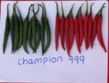
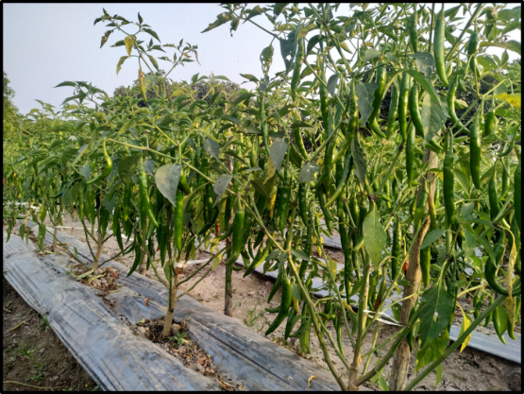

ငရုတ်မျိုးသစ် VF-CH1 ၏ အရည်အချင်းလက္ခဏာများ
၁။ မျိုးအမည် - VF-CH1 (OP)
၂။ မူရင်းအမည်/ မွေးမြူရေးလိုင်းနံပါတ် - PB-12-6-14-17-66
၃။ မိဘအမည် - ပျော်ဘွယ်မိုးထောင်
၄။ မူရင်းဒေသ - Shaw Phyu Gone village
(Pyawbe)
၅။ ရယူခဲ့သည့်အဖွဲ့အစည်း - U Kyaw Win (Manager, VFRDC)
မှတဆင့် ဟင်းသီးဟင်းရွက်
သစ်သီးဝလံ သုတေသနနှင့် ဖွံ့ဖြိုးရေး
ဗဟိုဌာန (VFRDC)
၆။ စတင်စမ်းသပ်သည့်ခုနှစ် - 2012
၇။ စမ်းသပ်သည့်ကာလ - 2012-2019
၈။ စမ်းသပ်သည့်ဒေသများ - VFRDC (လှည်းကူး)၊ အင်တိုင်းသာခြံ၊
VFDC (လှိုင်းတက်)
၉။ အသုံးပြုသည့်စံထားမျိုး - မိုးထောင် (သာစည်)
၁၀။ ၅၀% ပန်းပွင့်ရက်(DAS) - ၆၀
၁၁။ အပင်အမြင့်(စမ) - ၈၅
၁၂။ အသက်ရက် (DSA)
စတင်ခူးဆွတ်သည်ရက် - ၁၁၀
၁၃။ အသီးသီးပုံအလေ့အထ - မိုးထောင်
၁၄။ အသီးအရောင်(အစိမ်း/အမှည့်) - အစိမ်း/ အနီ
၁၅။ အသီးတောင့်အလျား (စမ) - ၆.၂
၁၆။ အသီးတောင့်အနံ (စမ) - ၀.၇
၁၇။ အသီးတစ်တောင့်ပျမ်းမျှအလေးချိန်(ဂရမ်) - ၁.၇
၁၈။ တစ်ပင်မှစုစုပေါင်းသီးတောင့်အရေအတွက် - ၂၂၈
၁၉။ တစ်ပင်မှစုစုပေါင်းအသီးအလေးချိန်(ဂရမ်) - ၂၉၃
၂၀။ တစ်ပင်မှ စျေးကွက်ဝင်သီးတောင့် - ၁၉၅
အရေအတွက်
၂၁။ တစ်ပင်မှ စျေးကွက်ဝင်အသီး - ၃၃၀
အလေးချိန်(ဂရမ်)
၂၂။ ရောဂါကျရောက်မှု - Bacterial spot အနည်းငယ်ကျ
၂၃။ တစ်ဧကအထွက်နှုန်း (အစို, Kg/ha) - ၅၂၄၃.၈၁
၂၄။ တစ်ဧကအထွက်နှုန်း (အခြောက်, Kg/ha) - ၁၃၉၈.၀၂
၂၅။ ထူးခြားသည့် လက္ခဏာများ - အသီးသီးပုံမှာ ၄၅ဒီဂရီစောင်း၍
အပေါ်ထောင်သီးသည်။
၂၆။ ဗီဇပြုပြင်ထားသည့်သီးနှံ(ဟုတ်/မဟုတ်) - မဟုတ်ပါ
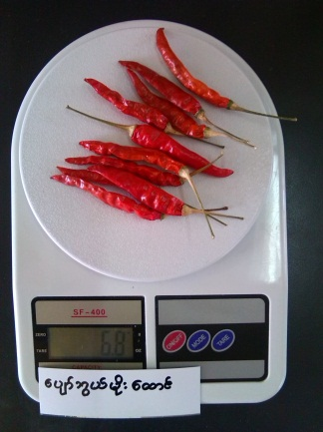
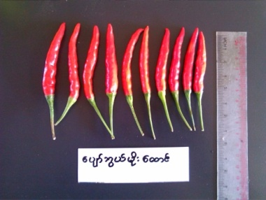
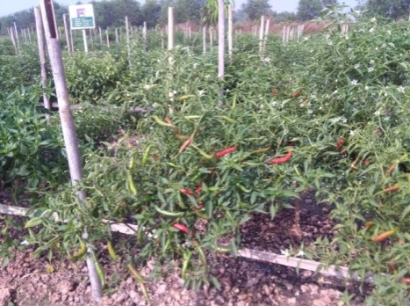

ငရုတ်မျိုးသစ် VF-CH2 မိုးထောင်ဖြူ ၏ အရည်အချင်းလက္ခဏာများ
၁။ မျိုးအမည် - VF-CH2 မိုးထောင်ဖြူ (OP)
၂။ မူရင်းအမည်/ မွေးမြူရေးလိုင်းနံပါတ် - PN-9-36-15-43-3
၃။ မိဘအမည် - မကွေးဖြူ
၄။ မူရင်းဒေသ - Magwe
၅။ ရယူခဲ့သည့်အဖွဲ့အစည်း - U Zaw Lin Tun (Staff, VFRDC) မှတဆင့်
ဟင်းသီးဟင်းရွက် သစ်သီးဝလံ
သုတေသနနှင့် ဖွံ့ဖြိုးရေး ဗဟိုဌာန
(VFRDC)
၆။ စတင်စမ်းသပ်သည့်ခုနှစ် - 2012
၇။ စမ်းသပ်သည့်ကာလ - 2012-2019
၈။ စမ်းသပ်သည့်ဒေသများ - VFRDC (လှည်းကူး)၊ အင်တိုင်းသာခြံ
၉။ အသုံးပြုသည့်စံထားမျိုး - မိုးထောင် (သာစည်)
၁၀။ ၅၀% ပန်းပွင့်ရက်(DAS) - ၇၀
၁၁။ အပင်အမြင့်(စမ) - ၉၄
၁၂။ အသက်ရက် (DSA)
စတင်ခူးဆွတ်သည်ရက် - ၁၁၅
၁၃။ အသီးသီးပုံအလေ့အထ - မိုးထောင်
၁၄။ အသီးအရောင်(အစိမ်း/အမှည့်) - အဝါဖျော့/ လိမ္မော်နီ
၁၅။ အသီးတောင့်အလျား (စမ) - ၂.၇
၁၆။ အသီးတောင့်အနံ (စမ) - ၀.၇
၁၇။ အသီးတစ်တောင့်ပျမ်းမျှအလေးချိန်(ဂရမ်) - ၀.၇
၁၈။ တစ်ပင်မှစုစုပေါင်းသီးတောင့်အရေအတွက် - ၃၁၂
၁၉။ တစ်ပင်မှစုစုပေါင်းအသီးအလေးချိန်(ဂရမ်) - ၂၂၀
၂၀။ တစ်ပင်မှ စျေးကွက်ဝင်သီးတောင့် - ၂၉၉
အရေအတွက်
၂၁။ တစ်ပင်မှ စျေးကွက်ဝင်အသီး -၂၀၉
အလေးချိန်(ဂရမ်)
၂၂။ ရောဂါကျရောက်မှု - Bacterial spot အနည်းငယ်ကျ
၂၃။ တစ်ဧကအထွက်နှုန်း (အစို, Kg/ha) - ၃၉၅၂
၂၄။ တစ်ဧကအထွက်နှုန်း (အခြောက်, Kg/ha) - ၈၃၉.၈
၂၅။ ထူးခြားသည့် လက္ခဏာများ - မိုးဒဏ်ခံနိုင်ပြီး နှစ်ရှည်ပင်အဖြစ်
အသီးခံယူနိုင်သည်။
၂၆။ ဗီဇပြုပြင်ထားသည့်သီးနှံ(ဟုတ်/မဟုတ်) - မဟုတ်ပါ

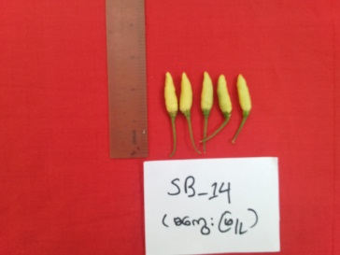
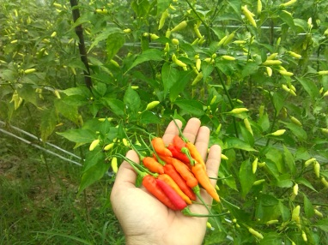
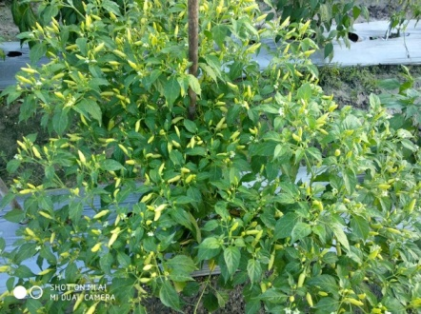

ငရုတ်မျိုးသစ် VF-HP2 ပုလဲဖြူ ၏ အရည်အချင်းလက္ခဏာများ
၁။ မျိုးအမည် - VF-HP2 ပုလဲဖြူ (OP)
၂။ မူရင်းအမည်/ မွေးမြူရေးလိုင်းနံပါတ် - ICPN-22-07-4-41
၃။ မိဘအမည် - AVPP -9905
၄။ မူရင်းဒေသ - Taiwan
၅။ ရယူခဲ့သည့်အဖွဲ့အစည်း - World Vegetable Centre (P.O.
Box 42, Shanhua, Tainan,
74199 Taiwan) (AVRDC) မှတဆင့်
ဟင်းသီးဟင်းရွက် သစ်သီးဝလံ
သုတေသနနှင့် ဖွံ့ဖြိုးရေး ဗဟိုဌာန
(VFRDC)
၆။ စတင်စမ်းသပ်သည့်ခုနှစ် - ၂၀၁၄
၇။ စမ်းသပ်သည့်ကာလ - ၂၀၁၄၊ ၂၀၁၇၊ ၂၀၁၈၊ ၂၀၂၀
၈။ စမ်းသပ်သည့်ဒေသများ - VFRDC (လှည်းကူး)၊
ပွေးတောင်ဉယျာဉ်ခြံ (ပြင်ဦးလွင်)၊
VFDC (လှိုင်းတက်)
၉။ အသုံးပြုသည့်စံထားမျိုး - Moragot 041 (F1)၊ Padaythar (F1)
Hot pepper (333)
၁၀။ ၅၀% ပန်းပွင့်ရက်(DAS) - 74.8
၁၁။ အပင်အမြင့်(စမ) - 39.52
၁၂။ အသက်ရက် (DSA)
စတင်ခူးဆွတ်သည်ရက် - 112
၁၃။ အသီးသီးပုံအလေ့အထ - အောက်ဆွဲ
၁၄။ အသီးအရောင်(အစိမ်း/အမှည့်) - pale lemon yellow/ orange
၁၅။ အသီးတောင့်အလျား (စမ) - 15.15
၁၆။ အသီးတောင့်အနံ (စမ) - 1.76
၁၇။ အသီးတစ်တောင့်ပျမ်းမျှအလေးချိန်(ဂရမ်) - 91.1
၁၈။ တစ်ပင်မှစုစုပေါင်းသီးတောင့်အရေအတွက် - 27.12
၁၉။ တစ်ပင်မှစုစုပေါင်းအသီးအလေးချိန်(ဂရမ်) - 290.96
၂၀။ တစ်ပင်မှ စျေးကွက်ဝင်သီးတောင့် - 22.44
အရေအတွက်
၂၁။ တစ်ပင်မှ စျေးကွက်ဝင်အသီး - 268.95
အလေးချိန်(ဂရမ်)
၂၂။ ရောဂါကျရောက်မှု - မှည့်ပျောက်စွန်းရောဂါ
အနည်းငယ်ကျ
၂၃။ တစ်ဧကအထွက်နှုန်း (အစို, Kg/ha) - 4500
၂၄။ တစ်ဧကအထွက်နှုန်း (အခြောက်, Kg/ha) - 1086.30
၂၅။ ထူးခြားသည့် လက္ခဏာများ - အသားထူပြီး ပူစပ်သောအရသာရှိခြင်း၊
အသီးအရောင်လှပပြီး ဆွဲဆောင်မှုရှိခြင်း။
၂၆။ ဗီဇပြုပြင်ထားသည့်သီးနှံ (ဟုတ်/မဟုတ်) - မဟုတ်ပါ

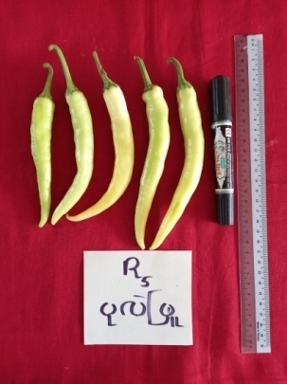
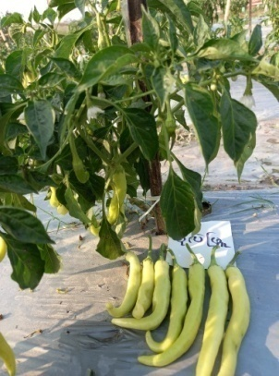
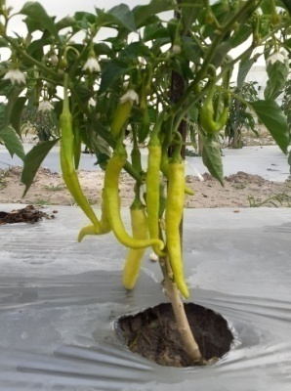

ငရုတ်မျိုးသစ် ဆင်းငရုတ်-၁ ၏ အရည်အချင်းလက္ခဏာများ
၁။ | မျိုးအမည် | - | ဆင်းငရုတ်-၁(OP)
၂။ | မူရင်းအမည် | - | AVPP 1245
၃။ | မူရင်းဒေသ | - | ထိုင်ဝမ်
၄။ | ရယူခဲ့သည့်အဖွဲ့အစည်း | - | ကမ္ဘာ့ဟင်းသီးဟင်းရွက်ဗဟိုဌာန (Thiwan) မှတဆင့် ဟင်းသီးဟင်းရွက် သစ်သီးဝလံ သုတေသနနှင့် ဖွံ့ဖြိုးရေး ဗဟိုဌာန (VFRDC)
၅။ | စမ်းသပ်သည့်ခုနှစ် | - | ၂၀၁၈၊ ၂၀၁၉၊ ၂၀၂၀
၆။ | စမ်းသပ်သည့်ကာလ | - | ၂၀၁၈ မိုးနှောင်း၊ ၂၀၁၉ မိုးနှောင်း၊  ၂၀၂၀ မိုးနှောင်း
၇။ | စမ်းသပ်သည့်ဒေသ | - | ဟင်းသီးဟင်းရွက်သုတေသနဌာနစု၊ DAR
၈။ | အသုံးပြုသည့်စံထားမျိုး | - | New Ruby, Pan KyaukSein, Pan 698, ရမည်းသင်းမိုးထောင်
၉။ | ၅၀% ပန်းပွင့်ရက် | - | ၇၀
၁၀။ | အပင်အမြင့်(စမ) | - | ၃၇-၅၆
၁၁။ | အသက်ရက် | - | ၁၂၀-၁၃၀
၁၂။ | အသီးသီးပုံအလေ့အထ | - | မိုးထောင်
၁၃။ | အသီးအရောင်(အစိမ်း/အမှည့်) | - | အစိမ်း/အနီရောင်
၁၄။ | သီးတောင့်အလျား(စမ) | - | ၆.၃-၇.၀
၁၅။ | သီးတောင့်အနံ(စမ) |  | ၀.၆-၀.၇
၁၆။ | အသီးတစ်တောင့်ပျမ်းမျှအလေးချိန် (ဂရမ်) | - | ၂-၃
၁၈။ | တစ်ပင်မှစုစုပေါင်းသီးတောင့်  အရေအတွက် | - | ၅၀၀-၇၀၀
၁၉။ | တစ်ပင်မှစုစုပေါင်းသီးတောင့်  အလေးချိန် (ကီလို) | - | ၁-၁.၉
၂၀။ | တစ်ပင်မှဈေးကွက်ဝင် သီးတောင့်အရေအတွက် | - | ၄၇၅-၆၈၀
၂၁။ | တစ်ပင်မှဈေးကွက်ဝင် သီးတောင့် အလေးချိန် (ကီလို) | - | ၀.၉-၁.၈
၂၂။ | ပိုးမွှားရောဂါကျရောက်မှု | - | ပိုးမွှားရောဂါဒဏ်ခံနိုင်
၂၃။ | တစ်ဧကအထွက်နှုန်း (အစို) (ကီလို/ဧက) | - | ၇၀၀၀-၈၀၀၀
၂၄။ | ထူးခြားသောလက္ခဏာများ | - | အသက်လျင်၊ အထွက်ကောင်းသဖြင့် ငရုတ်အစို၊အခြောက်အသုံးပြုနိုင်
၂၅။ | ဗီဇပြုပြင်ထားသောသီးနှံ(ဟုတ်/မဟုတ်) | - | မဟုတ်
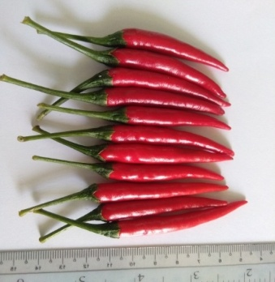
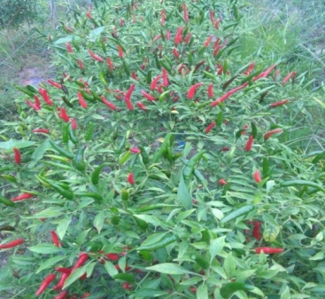

Yard Long Bean မျိုးသစ် VF- စိမ်းရှည် ၁ ၏ အရည်အချင်းလက္ခဏာများ
၁။ မျိုးအမည် - တိုင်ထောင်ပဲ(VF- စိမ်းရှည် ၁)(OP)
၂။ မူရင်းအမည်/မွေးမြူရေးလိုင်းနံပါတ် - YLB -5
၃။ မိဘအမည် - Maxigreen
၄။ မူရင်းဒေသ - Philippine
၅။ ရယူခဲ့သည့်အဖွဲ့အစည်း - VFRDC Staff (Philippine) မှတဆင့်
ဟင်းသီးဟင်းရွက် သစ်သီးဝလံ
သုတေသနနှင့်ဖွံ့ဖြိုးရေး ဗဟိုဌာန (VFRDC)
၆။ စတင်စမ်းသပ်သည့်ခုနှစ် - 2015
၇။ စမ်းသပ်သည့်ကာလ - 2015-2019
၈။ စမ်းသပ်သည့်ဒေသများ - VFRDC (Hlegu)
၉။ အသုံးပြုသည့်စံထားမျိုး - ဒေသမျိုး(အနီ)၊ ထိုင်းဒေသမျိုး၊
VO-6364 B ၊ Jade-77
၁၀။ ၅၀% ပန်းပွင့်ရက် - ၄၅
၁၁။ အသက်ရက် - ၉၀
၁၂။ တစ်ပင်ရှိသီးတောင့်အရေအတွက် - ၃၀
၁၃။ တစ်ပင်ရှိအသီးစုစုပေါင်း - ၁၅၀၀
အလေးချိန်(ဂရမ်)
၁၄။ ပန်းပွင့်အရောင် - purple
၁၅။ အတောင့်အရောင် - အစိမ်းရင့်
၁၆။ အစေ့အရောင် - နီညို
၁၇။ အတောင့်အရှည် (စမ) - ၇၅
၁၈။ အသီးတောင့်တွင်ပါဝင်သောအစေ့ - ၁၉
၁၉။ ရောဂါနှင့်ပိုးကျရောက်မှု - Aphid, Pod borer, leaf roller
၂၀။ တစ်ဧက အထွက်နှုန်း (Kg /ha) - ၆၁၇၅၀-၇၄၁၀၀
၂၁။ ထူးခြားသည့် လက္ခဏာများ - သီးတောင့်အသားထူသည်။ စားသုံးရာ
တွင်နူးညံ့သည်။
၂၂။ ဗီဇပြုပြင်ထားသည့်သီးနှံ - မဟုတ်ပါ။
(ဟုတ်/မဟုတ်)
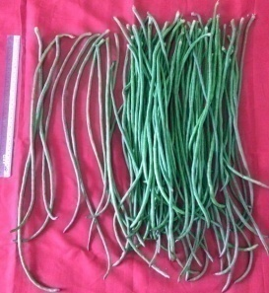
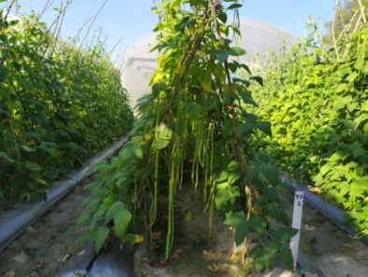

Yard Long Bean မျိုးသစ် တိုင်လွတ်ပဲ ၏ အရည်အချင်းလက္ခဏာများ
၁။ မျိုးအမည် - VF- တိုင်လွတ်ပဲ(OP)
၂။ မူရင်းအမည်/မွေးမြူရေးလိုင်းနံပါတ် - YLBB-28
၃။ မိဘအမည် - တိုင်လွတ်ပဲ (ဒေသ)
၄။ မူရင်းဒေသ - ဟဲဟိုး (ရှမ်း)
၅။ ရယူခဲ့သည့်အဖွဲ့အစည်း - VFRDC Staff (ရှမ်း) မှတဆင့် ဟင်းသီးဟင်းရွက်
သစ်သီးဝလံ သုတေသနနှင့်
ဖွံ့ဖြိုးရေး ဗဟိုဌာန (VFRDC)
၆။ စတင်စမ်းသပ်သည့်ခုနှစ် - 1994
၇။ စမ်းသပ်သည့်ကာလ - 1994, 2012, 2016, 2020
၈။ စမ်းသပ်သည့်ဒေသများ - VFRDC (Hlegu), VFDC (Hlaingtet)
၉။ အသုံးပြုသည့်စံထားမျိုး - Heho, China, Philippine
၁၀။ ၅၀% ပန်းပွင့်ရက် - ၄၅
၁၁။ အသက်ရက် - ၉၀
၁၂။ တစ်ပင်ရှိသီးတောင့်အရေအတွက် - ၁၅
၁၃။ တစ်ပင်ရှိအသီးစုစုပေါင်း - ၉၀
အလေးချိန်(ဂရမ်)
၁၄။ ပန်းပွင့်အရောင် - purple
၁၅။ အတောင့်အရောင် - white
၁၆။ အစေ့အရောင် - reddish brown
၁၇။ အတောင့်အရှည် (စမ) - ၂၇
၁၈။ အသီးတောင့်တွင်ပါဝင်သောအစေ့ - ၁၆
၁၉။ ရောဂါနှင့်ပိုးကျရောက်မှု - Aphid, Pod borer, leaf roller
၂၀။ တစ်ဧက အထွက်နှုန်း (Kg /ha) - ၃၇၇၉
၂၁။ ထူးခြားသည့် လက္ခဏာများ - သီးတောင့်အသားထူသည်။ စားသုံးရာ
တွင်နူးညံ့သည်။
၂၂။ ဗီဇပြုပြင်ထားသည့်သီးနှံ - မဟုတ်ပါ။
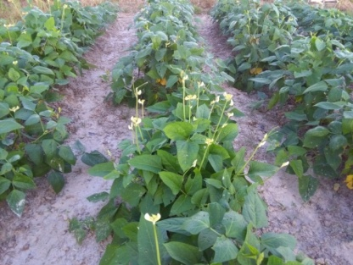
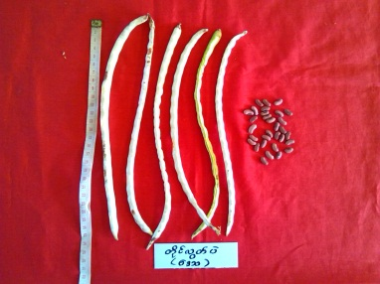
(ဟုတ်/မဟုတ်)

ဘတ်တားနတ်မျိုးသစ် ပီကေ ၁၀၁၀ ၏ အရည်အချင်းလက္ခဏာများ
၁။ | မျိုးအမည် | - | ပီကေ ၁၀၁၀ (PK 1010) (F1)
၂။ | မူရင်းအမည်/ မွေးမြူရေးလိုင်းနံပါတ် | - | PK 1010
၃။ | မိဘအမည် | - | PK 1010A x PK 1010B
၄။ | မူရင်းဒေသ | - | Chiangmai, Thailand
၅။ | ရယူခဲ့သည့်အဖွဲ့အစည်း | - | Chia Tai Seeds Co., ltd, Thailand မှတဆင့် Chia Tai Myanmar Co., Ltd
၆။ | စတင်စမ်းသပ်သည့်ခုနှစ် | - | 2019
၇။ | စမ်းသပ်သည့်ကာလ | - | 2019– 2020 ( 2– years)
၈။ | စမ်းသပ်သည့်ဒေသများ | - | Chiangmai, Thailand
၉။ | အသုံးပြုသည့်စံထားမျိုး | - | Plato
၁၀။ | အဖိုပန်းပွင့်ရက်(DAS) | - | ၄၅-၅၀
၁၁။ | အမပန်းပွင့်ရက်(DAS) | - | ၅၀-၅၅
၁၂။ | အသက်ရက်(DAS) | - | ၇၀-၇၅
၁၃။ | အသီးအလျား(စမ) | - | ၁၅-၁၇
၁၄။ | အသီးအနံ(စမ) | - | ၉-၁၀
၁၅။ | အသီးပုံသဏ္ဍာန် | - | Dumbbell Shape
၁၆။ | အသားအရောင် | - | လိမ္မော်ရောင်
၁၇။ | အသီးတစ်လုံးပျမ်းမျှအလေးချိန်(ဂရမ်) | - | ၀.၈-၁.၅
၁၈။ | ရောဂါကျရောက်မူ | - | မရှိ
၁၉။ | တစ်ဧကအထွက်နှုန်း(ကီလို/ဧက) | - | ၈၀၀၀-၁၃၀၀၀
၂၀။ | ထူးခြားသည့်လက္ခဏာများ | - | အပင်သန်စွမ်း၍အသီးတင်မူအားကောင်းသည်  အသီးအထွက်နှုန်းကောင်ပြီးစားသုံးရာတွင် အရသာကောင်းမွန်သည်
၂၁။ | ဗီဇပြုပြင်ထားသည့်သီးနှံ  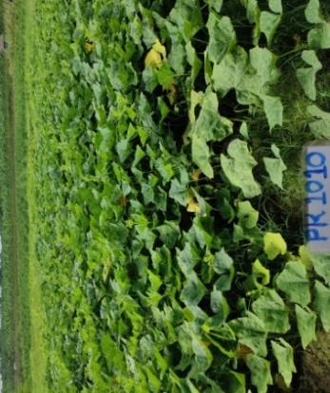  (ဟုတ်/မဟုတ်) | - | မဟုတ်
